Volume 05. Path Planning and Autonomous Navigation

Chapter 20. Fleet Level Navigation

20.1 Fleet Navigation Architecture
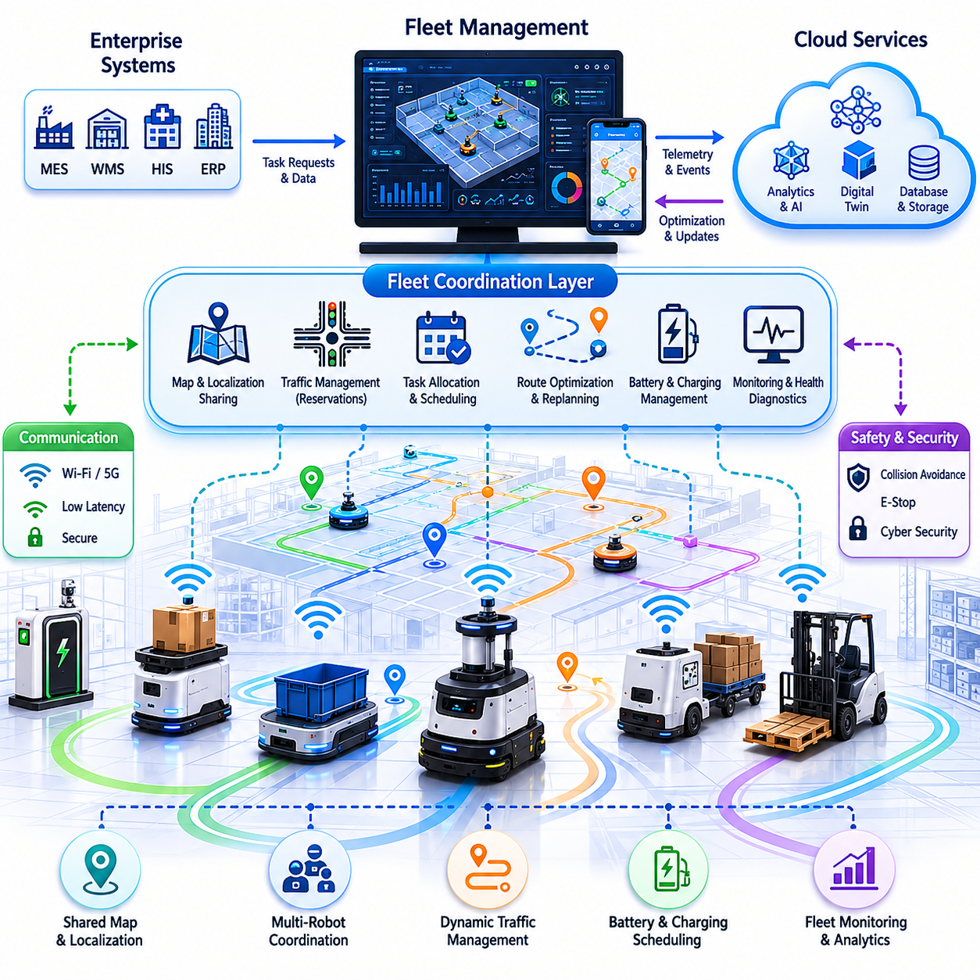
Fleet Navigation Architecture(플릿 내비게이션 아키텍처)는 다수의 자율이동로봇(AMR), 실외 자율주행 로봇, 물류 운반 로봇, 견인 로봇, 병원 서비스 로봇, 산업용 운송 시스템이 각각 독립적으로 움직이는 개별 장비가 아니라 하나의 통합된 지능형 로봇 군집으로 운영될 수 있도록 지원하는 핵심 프레임워크이다. 현대 로봇 시스템에서는 개별 로봇의 자율주행 성능만으로는 충분하지 않다. 로봇 수가 증가할수록 교통 혼잡, 작업 충돌, 자원 경쟁, 경로 최적화, 충전 관리, 안전 관리, 운영 확장성 등의 문제가 발생하게 된다. Fleet Navigation Architecture는 이러한 문제를 해결하기 위해 필요한 소프트웨어, 통신, 제어 및 의사결정 인프라를 제공하며, 높은 수준의 안전성, 효율성, 신뢰성 및 생산성을 유지하도록 설계된다. 이는 Fleet Level Navigation의 핵심 기반 기술로서 작업 할당, 플릿 최적화, 클라우드-엣지 협업, 위치 공유, 원격 모니터링 및 대규모 운영 전략을 지원한다.
플릿 내비게이션 아키텍처의 가장 중요한 목적은 여러 대의 독립적인 로봇을 하나의 협업형 로봇 생태계로 통합하는 것이다. 개별 로봇이 서로를 고려하지 않고 독립적으로 경로를 계획하는 대신, 플릿 수준의 지능은 전체 교통 상황, 운영 우선순위, 작업 제약 조건, 조직 목표 등을 고려하여 의사결정을 수행한다. 이를 통해 로봇은 단순히 목적지까지 이동하는 것을 넘어 전체 운영 목표에 부합하는 방식으로 행동하게 된다. 결과적으로 처리량은 증가하고 대기 시간은 감소하며, 충돌과 데드락이 줄어들고 전체 자원의 활용도가 극대화된다. 이러한 이유로 Fleet Navigation Architecture는 스마트 팩토리, 병원, 공항, 물류센터, 항만, 산업단지, 스마트 시티와 같은 환경에서 필수적인 기술로 자리 잡고 있다.
일반적인 플릿 내비게이션 시스템은 여러 계층으로 구성된다. 가장 하위 계층은 각 로봇의 자율주행 계층으로, 위치추정, 맵핑, 장애물 인식, 경로 계획, 모션 제어 및 안전 기능을 수행한다. 이 계층은 중앙 서버와의 통신이 일시적으로 끊어지더라도 독립적으로 안전한 주행이 가능해야 한다. 그 위에는 플릿 조정 계층이 존재하며, 모든 로봇 간의 상호작용을 관리한다. 이 계층은 로봇 위치, 작업 상태, 배터리 상태, 교통 상황 및 환경 정보를 통합 관리한다. 최상위 계층은 운영 관리 시스템으로 구성되며, 작업 스케줄링, 업무 프로세스 연계, 통계 분석, 보고서 생성 및 기업 시스템 연동을 담당한다. 이러한 계층적 구조는 개별 로봇의 자율성과 중앙 집중형 협업 기능 사이의 균형을 제공한다.
로봇 자율주행 계층은 전체 시스템의 기반이 된다. 각 로봇은 LiDAR, 카메라, GNSS RTK, IMU, 휠 오도메트리 및 다양한 센서 융합 기술을 활용하여 자신의 위치를 지속적으로 추정한다. 또한 주변 환경을 인식하고 실시간 장애물 회피를 수행한다. 로컬 플래너는 현재 환경 조건에 따라 충돌 없는 주행 경로를 생성하며, 안전 LiDAR, 비상 정지 장치 및 기능 안전 시스템은 예기치 못한 위험 상황에서도 안전을 보장한다. 통신 장애가 발생하더라도 로봇은 기본적인 주행과 안전 기능을 독립적으로 유지해야 한다.
플릿 조정 계층은 전체 로봇 시스템의 두뇌 역할을 수행한다. 이 계층은 모든 로봇으로부터 실시간 데이터를 수집하고 전체 운영 상황을 통합적으로 관리한다. 위치 정보, 작업 상태, 배터리 수준, 진단 정보, 환경 데이터 등이 중앙 데이터베이스에 저장되며, 이를 기반으로 최적의 의사결정이 이루어진다. 작업 할당, 교통 관리, 충전 계획, 경로 최적화 등의 기능은 이 계층에서 수행된다. 플릿 조정 시스템은 항공 교통 관제 시스템과 유사하게 다수의 로봇을 효율적으로 관리하는 역할을 담당한다.
통신 인프라는 Fleet Navigation Architecture의 핵심 요소 중 하나이다. 안정적인 통신은 로봇과 중앙 시스템 간의 지속적인 정보 교환을 가능하게 한다. Wi-Fi, Private 5G, LTE, 메쉬 네트워크 및 산업용 무선 네트워크가 활용될 수 있으며, 환경에 따라 적절한 기술이 선택된다. 통신 시스템은 실시간 제어 명령, 내비게이션 정보, 영상 데이터, 진단 정보 및 소프트웨어 업데이트를 지원해야 한다. 또한 통신 장애 발생 시에도 로봇이 안전하게 동작할 수 있도록 다양한 이중화 및 복구 메커니즘이 적용된다.
맵 관리 시스템 역시 중요한 구성 요소이다. 플릿 수준의 내비게이션은 모든 로봇이 동일한 환경 정보를 공유하는 것을 전제로 한다. 중앙 맵 서버는 시설 구조, 제한 구역, 충전 스테이션, 엘리베이터, 자동문, 작업 공간 및 주요 랜드마크 정보를 관리한다. 각 로봇은 중앙 맵과 동기화하며 환경 변화가 발생할 경우 최신 정보를 수신한다. 대규모 공장, 병원, 캠퍼스 및 스마트 시티 환경에서는 계층형 맵 구조를 활용하여 복잡성을 효과적으로 관리한다.
위치 공유(Localization Sharing)는 플릿 성능 향상에 크게 기여한다. 기존에는 각 로봇이 독립적으로 위치를 추정했지만, 플릿 시스템에서는 여러 로봇이 수집한 정보를 공유하여 보다 정확한 위치 추정을 수행할 수 있다. 로봇들은 공동으로 환경 정보를 구축하고 맵을 지속적으로 업데이트한다. 이러한 협업형 위치 추정 방식은 환경 변화에 강인하며, 개별 로봇의 위치 추정 오류를 줄여준다.
교통 관리(Traffic Management)는 플릿 내비게이션에서 매우 중요한 기능이다. 로봇 수가 증가하면 동일한 복도, 교차로, 엘리베이터, 충전기 등을 여러 로봇이 동시에 사용하려고 시도하게 된다. 플릿 시스템은 경로 예약, 우선순위 정책, 가상 신호등, 동적 경로 재계획 등의 기법을 활용하여 교통 흐름을 제어한다. 이를 통해 충돌을 예방하면서도 전체 이동 효율을 극대화할 수 있다.
특히 경로 예약(Path Reservation)은 혼잡 환경에서 중요한 역할을 한다. 로봇은 교차로나 좁은 통로에 진입하기 전에 중앙 시스템에 사용 권한을 요청한다. 중앙 시스템은 현재 및 미래의 교통 상황을 고려하여 접근 허가 여부를 결정한다. 이러한 방식은 충돌이 발생한 이후 대응하는 것이 아니라 사전에 충돌을 방지하는 예방적 접근법이다.
작업 관리(Task Management)는 플릿 아키텍처의 또 다른 핵심 요소이다. 작업 요청은 MES, WMS, 병원 정보 시스템(HIS), ERP 또는 운영자로부터 전달된다. 플릿 관리 시스템은 각 작업에 대해 가장 적합한 로봇을 선택한다. 이 과정에서 로봇 위치, 배터리 상태, 적재 능력, 현재 작업량, 교통 상황 및 우선순위를 종합적으로 고려한다. 효율적인 작업 할당은 이동 거리를 최소화하고 처리 속도를 향상시키며 전체 운영 효율을 극대화한다.
배터리 관리와 충전 스케줄링 역시 플릿 수준에서 통합 관리된다. 대규모 로봇 시스템에서는 충전 스테이션이 제한되어 있기 때문에 충전 계획이 매우 중요하다. 플릿 관리 시스템은 배터리 상태를 지속적으로 모니터링하고 미래의 전력 소비를 예측한다. 이를 기반으로 최적의 충전 시점을 결정하고 충전기 사용을 조정한다. 이러한 예측 기반 충전 관리는 로봇 가동률을 높이고 운영 중단을 최소화한다.
최근에는 클라우드 기반 아키텍처가 플릿 내비게이션의 중요한 요소로 자리 잡고 있다. 클라우드는 대규모 데이터 저장, 분석, AI 모델 운영, 시뮬레이션 및 디지털 트윈 서비스를 지원한다. 여러 현장의 로봇 데이터를 통합하여 기업 전체 수준의 운영 가시성을 제공할 수 있다. 그러나 모든 기능을 클라우드에 의존할 수는 없기 때문에 엣지 컴퓨팅과의 조합이 필요하다.
실시간 안전 제어와 장애물 회피는 로봇 또는 로컬 엣지 서버에서 수행되며, 장기적인 최적화와 분석은 클라우드에서 처리된다. 이러한 클라우드-엣지 하이브리드 구조는 응답성과 확장성을 동시에 확보할 수 있는 효과적인 방법이다.
디지털 트윈은 미래형 플릿 내비게이션의 중요한 요소로 부상하고 있다. 디지털 트윈은 실제 시설과 로봇의 가상 복제본을 생성하여 운영 상태를 실시간으로 시각화한다. 이를 통해 운영자는 교통 흐름을 분석하고 새로운 정책을 시뮬레이션하며 시스템 변경에 따른 영향을 사전에 평가할 수 있다. 결과적으로 운영 리스크를 줄이고 지속적인 최적화를 가능하게 한다.
확장성은 플릿 내비게이션 아키텍처 설계 시 가장 중요한 고려 사항 중 하나이다. 10대의 로봇을 관리하는 시스템과 1,000대 이상의 로봇을 관리하는 시스템은 전혀 다른 수준의 복잡성을 가진다. 따라서 분산 컴퓨팅, 마이크로서비스, 이벤트 기반 통신 및 컨테이너 기반 배포 기술을 활용하여 대규모 확장을 지원해야 한다.
신뢰성과 장애 허용성 또한 필수적인 요구 사항이다. 네트워크 장애, 서버 장애, 센서 오류, 소프트웨어 버그 등이 발생하더라도 시스템은 안전하게 운영을 지속해야 한다. 이를 위해 이중화 서버, 자동 장애 복구, 분산 데이터 저장소 및 독립 자율주행 기능이 적용된다.
사이버 보안 역시 점점 더 중요한 요소가 되고 있다. 플릿 시스템은 기업 네트워크 및 클라우드와 연결되기 때문에 다양한 보안 위협에 노출될 수 있다. 인증, 암호화, 접근 제어, 침입 탐지 및 소프트웨어 무결성 검증 등의 보안 기술이 기본적으로 적용되어야 한다.
플릿 내비게이션 아키텍처는 운영 분석과 지속적인 개선도 지원한다. 로봇에서 생성되는 방대한 데이터를 분석함으로써 교통 병목 현상, 배터리 사용 패턴, 작업 처리 효율 및 유지보수 요구 사항을 파악할 수 있다. AI와 머신러닝 기술은 이러한 데이터를 기반으로 운영 최적화 방안을 자동으로 제안할 수 있다.
병원 환경에서는 약품, 검체, 식사, 린넨 등을 운반하는 서비스 로봇을 통합 관리한다. 스마트 팩토리에서는 MES 및 생산 관리 시스템과 연동하여 자재 운송을 자동화한다. 실외 환경에서는 순찰 로봇, GPR 검사 로봇, 농업 로봇, 물류 운송 로봇 등을 광범위한 지역에서 운영할 수 있도록 지원한다.
미래의 Fleet Navigation Architecture는 인공지능, 멀티에이전트 협업, 디지털 트윈, Foundation Model, Embodied AI 및 자율 의사결정 기술을 적극적으로 활용하게 될 것이다. 미래의 로봇들은 단순한 규칙 기반 제어를 넘어 공유된 세계 모델(World Model)을 활용하여 환경을 이해하고, 서로 협력하며, 스스로 최적의 운영 전략을 수립하게 될 것이다. 궁극적으로 Fleet Navigation Architecture는 수천 대의 로봇을 통합적으로 운영하는 지능형 플랫폼으로 발전하여 차세대 스마트 팩토리, 스마트 병원, 스마트 물류 시스템, 스마트 시티 및 대규모 자율 로봇 생태계의 핵심 기반 기술이 될 것이다.

20.2 Task Assignment and Dispatch
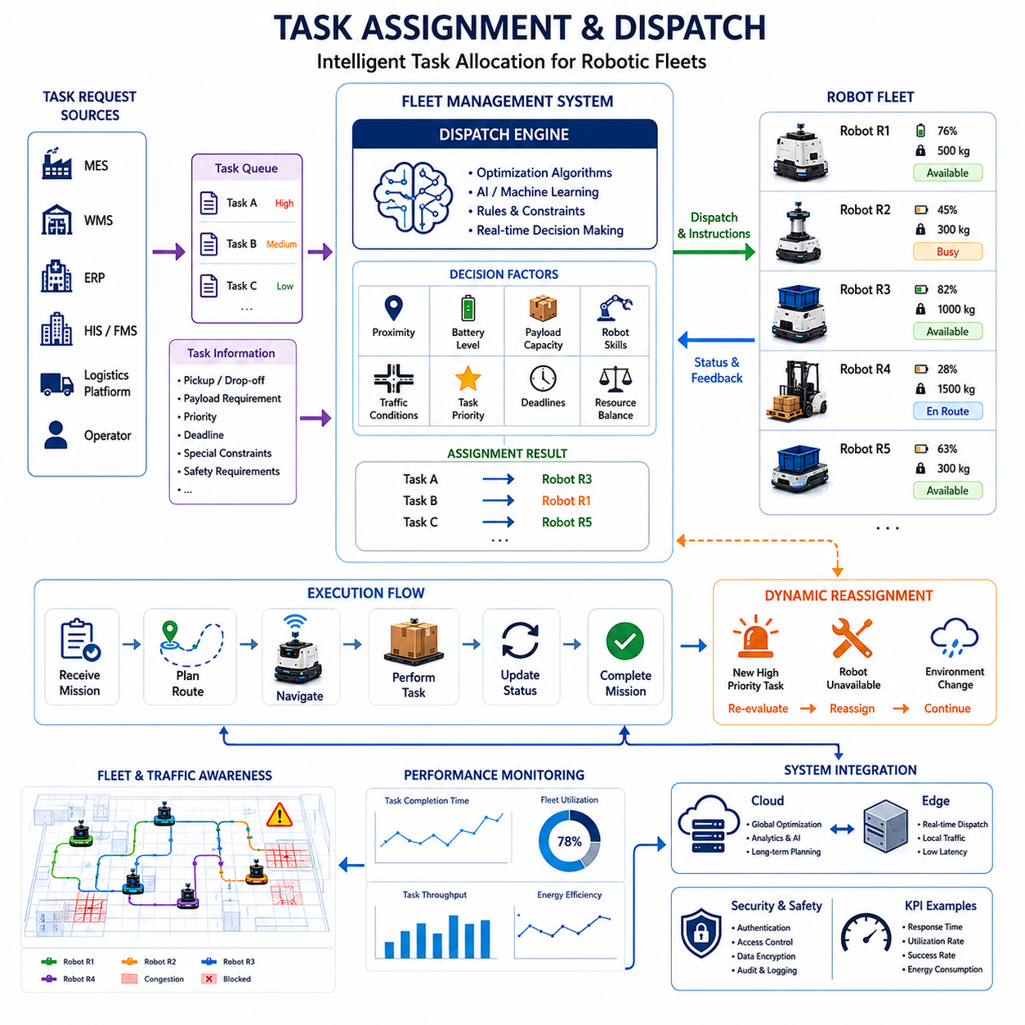
Task Assignment and Dispatch(작업 할당 및 디스패치)는 Fleet Level Navigation의 핵심 기능 중 하나로, 다수의 자율이동로봇(AMR)이 공유 환경에서 작업을 수행할 때 어떤 로봇이 어떤 작업을 담당할 것인지, 언제 작업을 시작할 것인지, 자원을 어떻게 배분할 것인지, 그리고 전체 운영 우선순위를 어떻게 관리할 것인지를 결정하는 역할을 수행한다. 내비게이션이 로봇을 목적지까지 이동시키는 기술이라면, 작업 할당은 전체 플릿의 생산성과 효율성을 결정하는 운영 지능 계층이라 할 수 있다. 현대의 로봇 시스템에서는 수십 대에서 수천 대의 로봇이 동시에 운영되기 때문에 작업 할당의 품질은 처리량, 로봇 활용률, 운영 비용, 배터리 소비, 교통 혼잡도 및 고객 만족도에 직접적인 영향을 미친다.
작업 할당의 가장 중요한 목표는 적절한 작업을 적절한 로봇에게 적절한 시점에 배정하는 것이다. 소규모 시스템에서는 단순히 가장 가까운 로봇이나 가장 먼저 사용 가능한 로봇에게 작업을 배정하는 방식으로도 운영이 가능하다. 그러나 대규모 산업 환경에서는 훨씬 복잡한 요소들을 고려해야 한다. 여러 대의 로봇이 동일한 작업을 수행할 수 있을 수 있으며, 각 로봇은 적재 능력, 배터리 상태, 센서 구성, 주행 능력, 인증 수준 및 작업 제한 조건이 다를 수 있다. 또한 작업마다 중요도와 긴급성이 다르기 때문에 디스패치 시스템은 다양한 요소를 동시에 평가하여 최적의 결정을 내려야 한다.
Task Assignment and Dispatch는 일반적으로 Fleet Management System(FMS)의 핵심 구성 요소로 동작한다. 작업 요청은 Manufacturing Execution System(MES), Warehouse Management System(WMS), Enterprise Resource Planning(ERP), Hospital Information System(HIS), Facility Management System(FMS), 물류 시스템 또는 운영자로부터 전달된다. 디스패치 엔진은 이러한 요청을 실제 로봇이 수행 가능한 미션으로 변환하고, 현재 플릿 상태를 고려하여 가장 적절한 로봇을 선택한다.
작업은 일반적으로 물류 운송, 생산 자재 이송, 병원 약품 배송, 검사 데이터 수집, 순찰 임무 수행, 견인 작업, 창고 입출고 작업 등 다양한 형태로 발생한다. 각 작업에는 출발 위치, 도착 위치, 적재 중량, 우선순위, 완료 기한, 안전 요구사항 및 운영 제약 조건이 포함된다. 디스패치 시스템은 이러한 정보를 분석하여 최적의 수행 방식을 결정한다.
가장 널리 사용되는 방법 중 하나는 거리 기반 할당(Proximity-Based Assignment)이다. 이 방식은 작업 위치와 가장 가까운 로봇을 선택하여 이동 거리를 최소화한다. 그러나 실제 운영에서는 단순한 거리 계산만으로 최적의 결과를 얻기 어렵다. 가까운 로봇이 이미 중요한 작업을 수행 중일 수도 있고, 배터리가 부족할 수도 있으며, 다른 전략적으로 중요한 임무를 위해 예약되어 있을 수도 있다. 따라서 현대적인 디스패치 시스템은 거리뿐 아니라 다양한 요소를 종합적으로 고려한다.
배터리 상태는 작업 할당에서 매우 중요한 요소이다. 배터리가 부족한 로봇에게 새로운 작업을 배정하면 작업 중단이나 비상 충전이 발생할 수 있다. 따라서 디스패치 시스템은 예상 전력 소비량을 계산하고 해당 로봇이 작업을 안전하게 완료할 수 있는지를 평가한다. 일정 수준 이하의 배터리를 가진 로봇은 자동으로 후보군에서 제외되며, 대신 충전 작업이 우선 배정될 수 있다.
적재 능력 또한 중요한 고려 요소이다. 산업용 플릿은 다양한 유형의 로봇으로 구성되는 경우가 많다. 일부 로봇은 소형 물품 운반에 적합하고, 일부는 수백 킬로그램의 적재물을 운반하거나 수 톤의 트레일러를 견인할 수 있다. 디스패치 시스템은 작업 요구사항과 로봇의 물리적 능력을 비교하여 적합한 로봇을 선택해야 한다. 적재 능력을 고려하지 않은 할당은 작업 실패나 장비 손상을 초래할 수 있다.
교통 상황 역시 작업 할당에 큰 영향을 미친다. 공장이나 병원에서는 가장 짧은 경로가 항상 가장 빠른 경로는 아니다. 복도 혼잡, 교차로 대기, 엘리베이터 사용량, 충전기 대기열 등이 실제 이동 시간을 증가시킬 수 있다. 고급 디스패치 시스템은 플릿 전체의 교통 상태를 실시간으로 분석하고 미래의 혼잡도를 예측하여 작업을 배정한다. 이를 통해 특정 구역에 로봇이 집중되는 현상을 방지하고 전체 운영 효율을 향상시킬 수 있다.
작업 우선순위 관리 역시 핵심 기능이다. 병원의 응급 약품 배송이나 생산 라인의 핵심 부품 공급과 같은 작업은 일반적인 운반 작업보다 높은 우선순위를 가진다. 디스패치 시스템은 작업 중요도를 평가하고 제한된 자원을 가장 가치 있는 작업에 우선적으로 배정한다. 또한 운영 환경 변화에 따라 우선순위를 실시간으로 조정할 수 있어야 한다.
플릿 규모가 커질수록 스케줄링의 중요성도 증가한다. 수백 개의 작업과 수십 대 이상의 로봇이 존재하는 환경에서는 단순한 실시간 할당만으로는 효율적인 운영이 어렵다. 따라서 디스패치 시스템은 미래의 작업 수요와 로봇 가용성을 고려하여 최적의 스케줄을 생성한다. 이를 통해 처리량을 높이고 자원 활용도를 극대화할 수 있다.
현대적인 디스패치 시스템은 다양한 최적화 알고리즘을 활용한다. 선형계획법, 혼합정수계획법, 휴리스틱 알고리즘, 메타휴리스틱 최적화 기법 등이 사용되며, 수천 개의 가능한 할당 조합 중에서 최적 또는 준최적의 해를 선택한다. 이러한 최적화 기술은 운영 비용을 줄이고 전체 생산성을 향상시키는 데 중요한 역할을 한다.
최근에는 인공지능 기술이 작업 할당 시스템에 적극적으로 적용되고 있다. 머신러닝 모델은 과거 운영 데이터를 분석하여 작업 수요를 예측하고, 이동 시간을 추정하며, 교통 혼잡을 예측하고, 배터리 소비 패턴을 학습한다. AI 기반 디스패치 시스템은 시간이 지날수록 스스로 학습하며 더욱 효율적인 의사결정을 수행할 수 있다.
작업 할당 시스템은 내비게이션 시스템과 긴밀하게 연동된다. 작업이 할당되면 해당 로봇은 목적지, 경유지, 우선순위, 안전 제한 조건 및 작업 절차를 전달받는다. 내비게이션 시스템은 이를 기반으로 경로를 생성하고 실제 이동을 수행한다. 주행 중 수집되는 실시간 정보는 다시 디스패치 시스템으로 전달되어 필요 시 작업 재조정에 활용된다.
동적 재할당(Dynamic Reassignment)은 현대 플릿 운영에서 필수적인 기능이다. 로봇 고장, 통신 장애, 예상치 못한 장애물, 긴급 작업 발생 등의 상황에서는 기존 작업 계획을 즉시 수정해야 한다. 디스패치 시스템은 지속적으로 플릿 상태를 모니터링하고 새로운 상황에 맞게 작업을 재배치한다. 이를 통해 높은 운영 안정성과 유연성을 확보할 수 있다.
자원 균형(Resource Balancing) 역시 중요한 목표이다. 적절한 관리가 이루어지지 않으면 일부 로봇은 과도한 작업을 수행하는 반면 다른 로봇은 거의 사용되지 않을 수 있다. 이러한 불균형은 유지보수 비용 증가와 장비 수명 단축으로 이어진다. 디스패치 시스템은 전체 플릿의 작업량을 균등하게 분산하여 장기적인 운영 효율성을 확보한다.
일부 작업은 다수의 로봇이 협력해야 한다. 대형 화물 운반, 대규모 물류 작업, 공동 검사 임무 등은 여러 대의 로봇이 동시에 참여해야 한다. 이러한 경우 디스패치 시스템은 각 로봇의 역할을 정의하고 작업 순서를 조정하며 전체 협업 과정을 관리한다.
병원 환경에서는 약품, 검체, 식사, 린넨 및 의료 자재 운송 작업이 동시에 발생한다. 일부 작업은 긴급성을 요구하며, 일부는 감염 통제 규정을 준수해야 한다. 디스패치 시스템은 엘리베이터 사용 가능 여부, 병동 우선순위, 감염 관리 정책 등을 고려하여 작업을 배정한다. 이러한 최적화는 병원 운영 효율성과 환자 서비스 품질 향상에 직접적으로 기여한다.
스마트 팩토리에서는 생산 계획과 작업 할당이 밀접하게 연결된다. 특정 부품이 제시간에 공급되지 않으면 전체 생산 라인이 중단될 수 있다. 따라서 디스패치 시스템은 MES와 연동하여 생산 우선순위에 따라 자재 운반 작업을 배정하고 생산 흐름을 유지한다.
창고 환경은 가장 복잡한 디스패치 환경 중 하나이다. 매일 수천 건의 입출고 작업이 발생하며, 피킹, 재고 보충, 주문 처리 및 출하 작업이 동시에 진행된다. 디스패치 시스템은 이동 거리를 최소화하면서 처리량을 최대화하는 방향으로 작업을 배정해야 한다.
실외 로봇 운영 환경에서는 날씨, GNSS 신호 품질, 도로 상황, 통신 품질 및 교통 규정까지 고려해야 한다. 따라서 실외 디스패치 시스템은 환경 예측 모델과 연계하여 더욱 복잡한 의사결정을 수행한다.
최근에는 클라우드 기반 디스패치 시스템이 널리 사용되고 있다. 클라우드는 대규모 계산 자원과 중앙 집중형 가시성을 제공하며 여러 현장의 로봇을 동시에 관리할 수 있다. 그러나 실시간 응답성이 중요한 만큼 클라우드와 엣지를 결합한 하이브리드 구조가 일반적으로 채택된다.
사이버 보안 역시 매우 중요하다. 작업 할당 시스템이 공격받으면 생산 중단, 물류 장애 및 안전 사고가 발생할 수 있다. 따라서 인증, 암호화, 접근 제어, 감사 로그 및 권한 관리 기능이 기본적으로 포함되어야 한다.
작업 할당 성능은 작업 완료 시간, 응답 시간, 로봇 활용률, 에너지 소비량, 처리량, 임무 성공률 및 운영 비용과 같은 다양한 지표를 통해 평가된다. 이러한 데이터를 지속적으로 분석함으로써 운영 최적화가 가능해진다.
시뮬레이션과 디지털 트윈 기술은 디스패치 알고리즘 검증에 널리 활용된다. 가상 환경에서 다양한 시나리오를 시험함으로써 실제 운영에 영향을 주지 않고 최적화 알고리즘을 개선할 수 있다. 디지털 트윈은 실시간 운영 상태를 시각화하고 지속적인 개선을 지원하는 강력한 도구가 된다.
미래의 Task Assignment and Dispatch 시스템은 단순한 스케줄링 도구를 넘어 지능형 운영 오케스트레이션 플랫폼으로 발전할 것이다. 멀티에이전트 AI, 예측 분석, 디지털 트윈, 초대규모 최적화 엔진 및 자율 의사결정 기술이 통합되면서 로봇들은 서로 협력하여 작업을 분담하고 운영 목표를 스스로 최적화하게 될 것이다. 미래의 플릿 관리 시스템은 단순히 작업을 배정하는 역할을 넘어 수천 대의 자율 로봇을 하나의 유기적인 시스템으로 통합 운영하는 지능형 두뇌 역할을 수행하게 될 것이며, 스마트 팩토리, 스마트 병원, 물류 허브, 공항, 항만, 스마트 시티 등 다양한 분야에서 차세대 자율 로봇 생태계의 핵심 기술로 자리 잡게 될 것이다.

20.3 Global Fleet Optimization
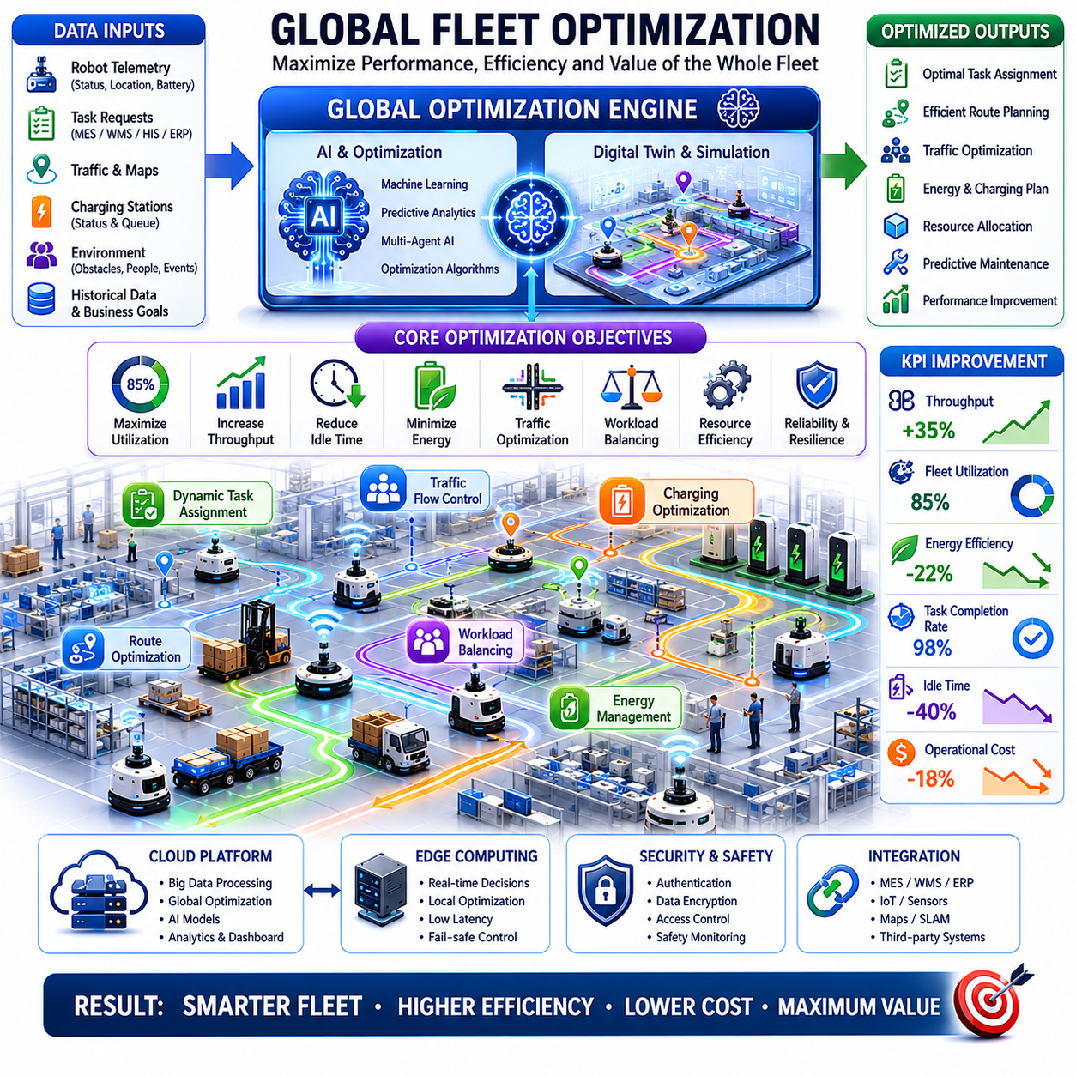
Global Fleet Optimization(글로벌 플릿 최적화)은 공유 환경에서 운영되는 로봇 플릿 전체의 성능, 효율성, 확장성 및 운영 효과를 극대화하기 위한 전략적 지능 계층이다. 개별 로봇의 내비게이션이 단일 로봇의 이동을 담당하고, 플릿 조정(Fleet Coordination)이 여러 로봇 간의 상호작용을 관리한다면, Global Fleet Optimization은 전체 로봇 생태계를 하나의 통합 시스템으로 바라보며 최적화를 수행한다. 이 기술의 목적은 단순히 로봇이 주어진 작업을 완료하도록 하는 것이 아니라, 플릿 전체가 조직의 목표를 가장 효율적으로 달성하도록 만드는 것이다. 수백 대에서 수천 대의 로봇이 동시에 운영되는 스마트 팩토리, 물류센터, 병원, 공항, 항만, 캠퍼스 및 스마트 시티 환경에서는 이러한 글로벌 최적화가 생산성과 운영 효율을 유지하는 핵심 요소가 된다.
Global Fleet Optimization의 기본 목표는 모든 로봇 자원을 최대한 효율적으로 활용하는 것이다. 플릿 내의 모든 로봇은 에너지를 소비하고 유지보수가 필요하며 네트워크 자원을 사용한다. 따라서 최적화 시스템은 처리량을 극대화하고, 대기 시간을 최소화하며, 에너지 소비를 줄이고, 작업 완료율을 높이며, 작업 부하를 균형 있게 분산시키고, 전체 시스템의 신뢰성을 향상시키는 방향으로 운영된다. 여기서 중요한 점은 개별 로봇의 효율이 아니라 전체 플릿의 효율을 최우선 목표로 한다는 것이다.
전통적인 로봇 시스템에서는 로봇들이 제한적인 정보만 공유하며 독립적으로 동작하는 경우가 많았다. 개별 로봇은 자신의 임무를 효율적으로 수행할 수 있지만, 전체 플릿 관점에서는 교통 혼잡, 작업 불균형, 자원 충돌, 충전 병목 현상 등이 발생할 수 있다. Global Fleet Optimization은 중앙 집중형 관점에서 전체 운영 상태를 파악하고, 개별 로봇의 이익이 아닌 전체 시스템의 이익을 기준으로 의사결정을 수행한다. 이러한 전환은 현대적인 플릿 관리 시스템의 가장 중요한 특징 중 하나이다.
글로벌 최적화 플랫폼은 플릿 내 모든 로봇으로부터 데이터를 지속적으로 수집한다. 위치 정보, 임무 상태, 배터리 상태, 센서 건강 상태, 교통 상황, 충전기 사용 현황, 네트워크 상태, 환경 변화 및 각종 운영 지표가 하나의 통합 데이터 모델로 관리된다. 이러한 전역적인 가시성을 바탕으로 최적화 엔진은 비효율 요소를 발견하고 문제가 발생하기 전에 개선 조치를 수행할 수 있다.
최적화의 가장 중요한 대상 중 하나는 플릿 활용률(Fleet Utilization)이다. 실제 운영에서는 일부 로봇만 집중적으로 사용되고 나머지 로봇은 유휴 상태로 남는 경우가 많다. 이러한 불균형은 특정 로봇의 유지보수 비용 증가와 수명 단축을 초래한다. Global Fleet Optimization은 각 로봇의 작업량을 지속적으로 분석하고 작업을 재분배하여 전체 플릿의 활용률을 균등하게 유지한다. 이러한 균형 잡힌 운영은 장비 수명을 연장하고 운영 안정성을 향상시킨다.
작업 수행 효율 역시 중요한 최적화 대상이다. 모든 작업은 시간, 에너지, 계산 자원을 소비한다. 최적화 시스템은 유사한 작업을 묶거나, 배송 경로를 통합하거나, 작업 순서를 재구성하여 이동 거리를 줄이고 효율성을 높인다. 불필요한 이동을 최소화함으로써 동일한 자원으로 더 많은 작업을 처리할 수 있다.
교통 최적화는 대규모 플릿 운영에서 핵심적인 역할을 한다. 로봇 밀도가 높아질수록 복도, 교차로, 엘리베이터, 적재 구역, 충전 스테이션 등에서 혼잡이 발생한다. 이러한 혼잡은 전체 처리량 감소의 주요 원인이 된다. Global Fleet Optimization은 교통 흐름을 실시간으로 분석하고 미래의 혼잡 상황을 예측한다. 이를 기반으로 경로를 조정하고 스케줄을 변경하며 교통 제어 전략을 적용하여 원활한 이동 환경을 유지한다.
동적 경로 최적화(Dynamic Route Optimization)는 변화하는 환경에 적응하는 핵심 기술이다. 작업 공간의 변화, 임시 장애물, 유지보수 작업, 사람의 이동, 예기치 못한 이벤트 등이 발생할 경우 최적화 시스템은 새로운 경로를 계산하고 로봇에게 실시간으로 제공한다. 이를 통해 운영 중단을 최소화하고 생산성을 유지할 수 있다.
에너지 최적화 또한 점점 더 중요한 요소가 되고 있다. 배터리 기반 로봇은 안정적인 운영을 위해 에너지 소비를 효율적으로 관리해야 한다. Global Fleet Optimization은 배터리 상태, 충전 스케줄, 작업 부하 및 충전 인프라 활용도를 종합적으로 분석한다. 미래의 에너지 수요를 예측하고 사전에 충전 계획을 수립함으로써 로봇이 필요한 시점에 충분한 전력을 확보할 수 있도록 한다.
충전 인프라 최적화는 제한된 충전기를 사용하는 환경에서 매우 중요하다. 여러 로봇이 동시에 충전을 시도하면 충전 대기열이 발생하고 운영 효율이 감소한다. 글로벌 최적화 시스템은 충전 우선순위를 조정하고 충전 시점을 분산시켜 충전 인프라를 효율적으로 활용한다. 긴급 작업을 수행해야 하는 로봇은 우선 충전 대상이 되며, 여유가 있는 로봇은 충전을 연기할 수 있다.
자원 최적화는 로봇뿐 아니라 다양한 시설 자원까지 포함한다. 충전 스테이션, 엘리베이터, 자동문, 도킹 스테이션, 무선 네트워크, 엣지 서버, 클라우드 자원 및 유지보수 시설 모두가 공유 자원으로 관리된다. Global Fleet Optimization은 이러한 자원의 사용률을 조정하여 특정 자원이 병목이 되는 것을 방지한다.
작업 스케줄링 최적화는 플릿 운영에서 가장 복잡한 문제 중 하나이다. 수천 개의 작업 요청과 다양한 우선순위, 마감 시간, 적재 조건 및 운영 제약 조건을 동시에 고려해야 한다. 최적화 엔진은 전체 작업을 평가하여 서비스 수준 요구사항을 만족하면서도 최대 처리량을 달성할 수 있는 스케줄을 생성한다.
예측 기반 최적화(Predictive Optimization)는 미래를 고려한 운영 전략을 제공한다. 단순히 현재 상황에 대응하는 것이 아니라 과거 데이터, 운영 패턴, 환경 변화 및 비즈니스 계획을 분석하여 미래의 요구사항을 예측한다. 머신러닝 모델은 교통 혼잡, 배터리 소모, 유지보수 필요성, 작업 수요 및 인프라 사용 패턴을 예측할 수 있다. 이를 통해 시스템은 문제가 발생하기 전에 선제적으로 대응할 수 있다.
인공지능은 Global Fleet Optimization의 핵심 기술로 빠르게 자리 잡고 있다. 기존의 규칙 기반 시스템은 복잡한 대규모 플릿 환경을 효율적으로 관리하는 데 한계가 있다. AI 기반 최적화 시스템은 수많은 변수를 동시에 고려하며 인간이 발견하기 어려운 패턴을 찾아낸다. 강화학습, 딥러닝, 그래프 최적화, 머신러닝 및 멀티에이전트 AI 기술이 플릿 최적화에 활용되고 있다.
특히 멀티에이전트 최적화는 미래 플릿 시스템의 핵심 방향으로 주목받고 있다. 각 로봇은 독립적인 지능형 에이전트로 동작하면서 다른 로봇과 협력한다. 중앙 시스템에만 의존하지 않고 로봇 간 협상을 통해 작업을 분배하고 정보를 공유하며 전체 플릿 성능을 향상시킨다. 이러한 분산형 구조는 확장성과 장애 허용성을 크게 향상시킨다.
맵 최적화 역시 중요한 기능이다. 대규모 시설은 지속적으로 변화한다. 설비 이동, 공사, 생산 라인 변경, 운영 정책 수정 등이 발생하면 기존 맵 구조는 비효율적이 될 수 있다. 최적화 시스템은 환경 변화를 반영하여 경로 네트워크와 교통 규칙을 재구성하고 전체 효율을 향상시킨다.
위치 추정 최적화(Localization Optimization)는 플릿 신뢰성을 높이는 데 기여한다. 여러 로봇이 수집한 위치 데이터를 공유함으로써 맵 정확도를 향상시키고 위치 추정 오류를 줄일 수 있다. 시스템은 위치 정확도를 지속적으로 분석하고 개선 방안을 적용한다.
클라우드 기반 아키텍처는 글로벌 최적화에 큰 장점을 제공한다. 클라우드는 대규모 데이터 처리와 복잡한 최적화 계산을 수행할 수 있는 충분한 자원을 제공한다. 디지털 트윈, AI 모델, 운영 분석 플랫폼 등을 중앙에서 관리할 수 있으며, 여러 지역에 분산된 플릿을 동시에 최적화할 수 있다.
그러나 실시간성이 요구되는 작업은 클라우드만으로 처리하기 어렵다. 따라서 현대적인 시스템은 클라우드-엣지 하이브리드 구조를 채택한다. 장기적인 전략 최적화는 클라우드에서 수행하고, 실시간 교통 제어와 안전 기능은 엣지 서버 또는 로봇 내부에서 수행한다. 이를 통해 확장성과 응답성을 동시에 확보할 수 있다.
디지털 트윈은 Global Fleet Optimization의 강력한 도구로 활용되고 있다. 디지털 트윈은 실제 로봇, 시설, 작업 흐름 및 환경 조건을 가상 공간에 재현한다. 최적화 알고리즘은 실제 적용 전에 디지털 트윈 환경에서 다양한 시나리오를 시험할 수 있으며, 이를 통해 운영 리스크를 최소화하고 지속적인 개선을 가능하게 한다.
운영 분석(Operational Analytics)은 최적화의 기반이 된다. 처리량, 로봇 활용률, 작업 완료 시간, 이동 거리, 에너지 효율, 혼잡 빈도, 충전기 사용률, 유지보수 비용 및 운영 비용과 같은 다양한 지표를 지속적으로 분석한다. 이러한 데이터는 최적화 전략의 효과를 평가하고 추가 개선 방향을 제시한다.
유지보수 최적화 또한 중요한 영역이다. 예측 유지보수 시스템은 로봇 상태를 분석하여 고장을 사전에 예측한다. 최적화 시스템은 유지보수 일정을 작업 스케줄과 연계하여 운영에 미치는 영향을 최소화한다. 이를 통해 플릿 가동률을 극대화할 수 있다.
병원 환경에서는 약품 운송, 검체 이송, 의료 물품 배송 및 폐기물 수거 작업을 최적화한다. 긴급 의료 배송을 우선 처리하면서도 전체 로봇 활용률을 유지함으로써 의료 서비스 품질을 향상시킨다.
제조 환경에서는 자재 운송, 생산 지원, 재고 이동 및 공정 간 연계를 최적화한다. 생산 계획과 로봇 운영을 연계함으로써 생산 지연을 줄이고 JIT(Just-In-Time) 생산 체계를 지원한다.
물류센터와 창고는 가장 복잡한 최적화 환경 중 하나이다. 매일 수천 건의 작업이 발생하며, 최적화 시스템은 작업 분배, 이동 거리 최소화, 교통 혼잡 감소 및 주문 처리 속도 향상을 통해 운영 효율을 극대화한다.
실외 로봇 환경에서는 날씨, GNSS 신호 상태, 도로 조건, 통신 품질 및 법규까지 고려해야 한다. 글로벌 최적화 시스템은 이러한 외부 환경 요소를 통합적으로 분석하여 안전하고 효율적인 운영을 보장한다.
확장성은 설계 시 가장 중요한 고려 요소 중 하나이다. 10대 규모의 플릿에서는 단순한 스케줄링으로 충분할 수 있지만, 수백 대 또는 수천 대의 로봇을 운영하기 위해서는 분산 컴퓨팅, 마이크로서비스, 이벤트 기반 시스템 및 대규모 데이터베이스가 필요하다.
사이버 보안 역시 필수적이다. 최적화 시스템은 기업의 핵심 운영 데이터를 다루기 때문에 강력한 인증, 암호화, 접근 제어, 감사 로그 및 보안 모니터링 기능이 적용되어야 한다.
미래의 Global Fleet Optimization은 AI, 디지털 트윈, Foundation Model, Cloud-Native Robotics 및 멀티에이전트 자율 시스템을 중심으로 발전할 것이다. 미래의 최적화 플랫폼은 조직의 목표를 이해하고, 미래 상황을 예측하며, 다양한 운영 전략을 시뮬레이션하고, 인간의 개입 없이도 최적의 운영 정책을 스스로 적용할 수 있게 될 것이다.
결국 Global Fleet Optimization은 단순한 자원 배분 도구를 넘어 전체 로봇 생태계의 중앙 지능 계층으로 발전하게 된다. 스마트 팩토리, 스마트 병원, 물류 허브, 공항, 항만, 스마트 시티 등에서 수천 대의 로봇을 하나의 유기적인 시스템으로 통합 운영하며, 모든 로봇, 모든 작업, 모든 자원의 가치를 지속적으로 극대화하는 핵심 플랫폼으로 자리 잡게 될 것이다.

20.4 Cloud and Edge Coordination
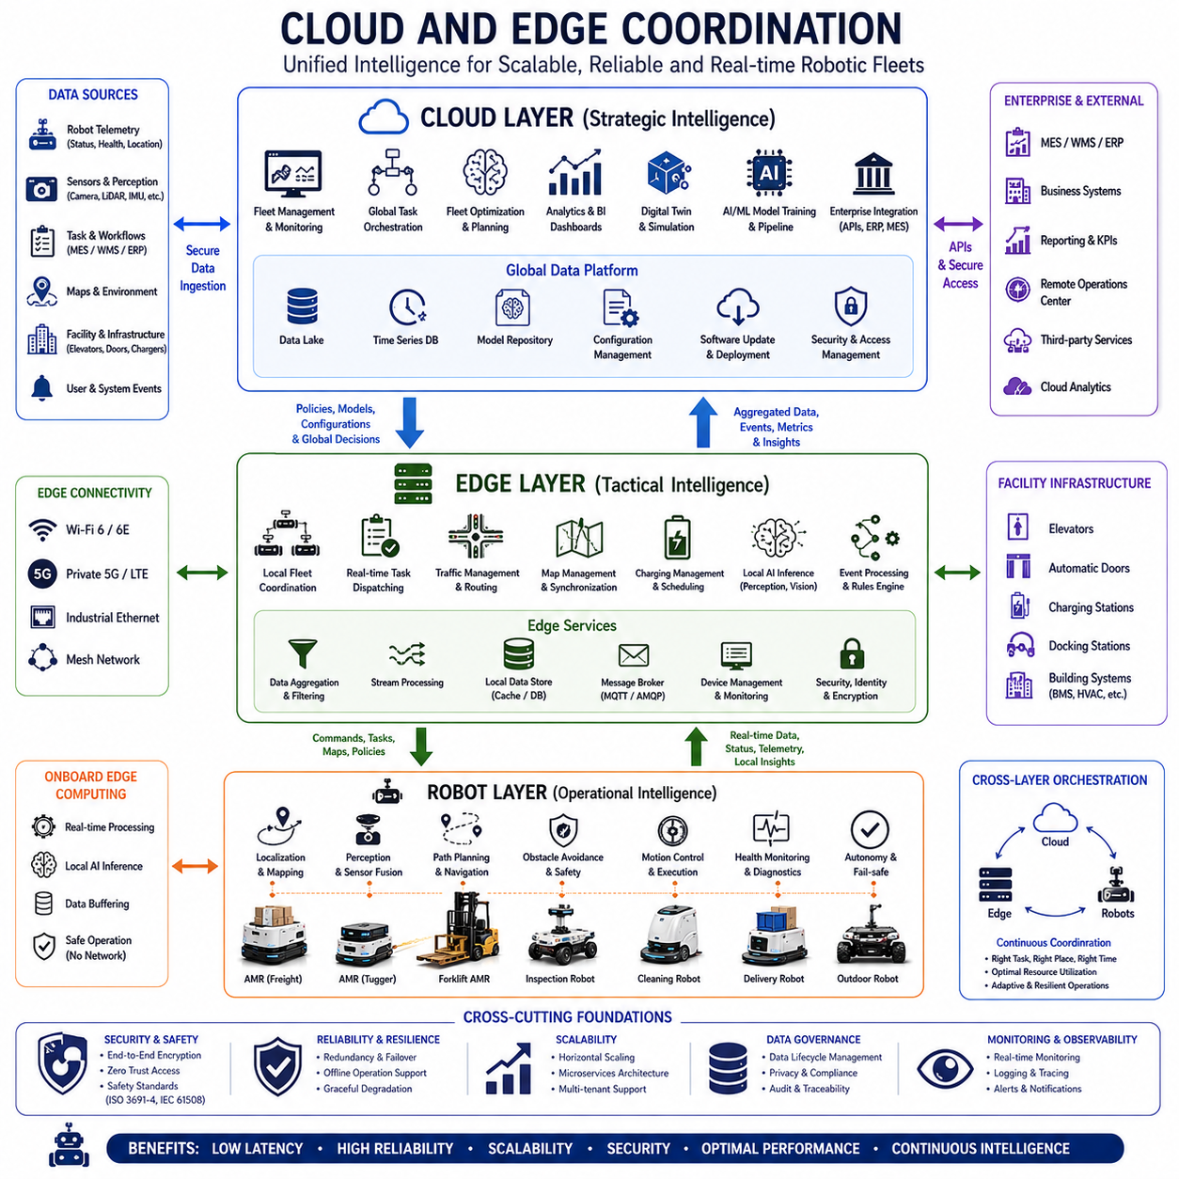
Cloud and Edge Coordination(클라우드 및 엣지 협업)은 현대적인 Fleet Level Navigation 시스템의 가장 중요한 아키텍처 기반 기술 중 하나이다. 로봇 플릿의 규모와 복잡성이 증가함에 따라 클라우드 컴퓨팅만으로도, 엣지 컴퓨팅만으로도 모든 운영 요구사항을 만족시키기 어려워지고 있다. 클라우드는 사실상 무한한 수준의 연산 자원, 중앙 집중형 가시성, 대규모 데이터 분석, 인공지능 학습 환경 및 기업 시스템 연동 기능을 제공한다. 반면 엣지 시스템은 낮은 지연시간(Low Latency), 실시간 제어, 결정론적 응답성 및 현장 중심의 자율성을 제공한다. Cloud and Edge Coordination은 이 두 영역을 하나의 통합된 지능형 인프라로 결합하여 대규모 자율 로봇 시스템을 지원하는 기술이다.
Cloud and Edge Coordination의 가장 중요한 목표는 적절한 연산 작업을 적절한 위치에서 수행하도록 하는 것이다. 일부 기능은 수 밀리초 단위의 응답이 요구되므로 반드시 로봇 내부 컴퓨터 또는 엣지 서버에서 실행되어야 한다. 반면 대규모 최적화, 장기 계획, 데이터 분석, 머신러닝 학습과 같은 작업은 클라우드 환경이 훨씬 적합하다. 효과적인 협업 구조는 안전성, 확장성, 신뢰성 및 운영 효율을 유지하면서 컴퓨팅 자원을 최적으로 활용할 수 있도록 지원한다.
초기의 로봇 시스템은 대부분의 지능이 로봇 내부에 존재했다. 각 로봇은 위치 추정, 경로 계획, 장애물 회피, 작업 수행 및 의사결정을 독립적으로 수행하였다. 이러한 구조는 높은 자율성을 제공했지만 플릿 단위의 협업과 최적화에는 한계가 있었다. 이후 로봇 수가 증가하면서 플릿 관리, 원격 모니터링, 데이터 분석 및 기업 시스템 연계를 위해 클라우드 기반 서비스가 등장하였다. 그러나 모든 기능을 클라우드에 의존할 경우 통신 지연, 네트워크 장애, 대역폭 문제 및 안전성 문제가 발생할 수 있었다. Cloud and Edge Coordination은 이러한 문제를 해결하기 위해 등장한 균형 잡힌 아키텍처이다.
클라우드 계층은 일반적으로 로봇 생태계의 전략적 지능 센터 역할을 수행한다. 중앙 플릿 관리, 작업 오케스트레이션, 장기 계획, 운영 분석, 디지털 트윈 관리, AI 학습 파이프라인, 소프트웨어 배포 서비스 및 기업 시스템 통합 기능을 제공한다. 클라우드는 대규모 연산 자원을 보유하고 있기 때문에 수천 대의 로봇이 생성하는 방대한 데이터를 처리할 수 있다.
엣지 계층은 전술적 지능 센터 역할을 수행한다. 엣지 서버는 공장, 병원, 물류센터, 창고, 캠퍼스 및 산업 시설 내부에 배치되며 로봇과 물리적으로 가까운 위치에서 동작한다. 따라서 클라우드를 거치지 않고도 낮은 지연시간으로 실시간 서비스를 제공할 수 있다. 엣지 서버는 교통 관리, 로컬 작업 배정, 맵 동기화, 비디오 분석, 센서 융합 및 현장 운영 의사결정을 수행한다.
로봇 내부 컴퓨터(Onboard Computer)는 아키텍처의 마지막 계층이다. 각 로봇은 위치 추정, 인지(Perception), 장애물 회피, 경로 계획, 모션 제어, 안전 기능 및 비상 대응 기능을 자체적으로 수행한다. 이러한 기능은 네트워크 상태와 관계없이 항상 동작해야 한다. 따라서 로봇 내부 자율성은 전체 시스템의 최종 안전 계층으로 간주된다.
Cloud and Edge Coordination의 핵심 원칙은 계층적 의사결정(Hierarchical Decision Making)이다. 플릿 최적화, 자원 관리, 유지보수 계획, 생산 예측 및 기업 시스템 연계와 같은 전략적 의사결정은 클라우드에서 수행된다. 교통 제어, 작업 배정, 충전 스케줄링 및 경로 조정과 같은 전술적 의사결정은 엣지 서버가 담당한다. 장애물 회피, 긴급 제동, 경로 추종 및 모터 제어와 같은 운영 수준의 의사결정은 로봇 내부에서 수행된다. 이러한 계층 구조는 각 계층이 가장 적합한 역할을 수행하도록 한다.
통신 인프라는 클라우드, 엣지 및 로봇 간 협업을 가능하게 하는 핵심 요소이다. 현대의 로봇 시스템은 Wi-Fi, Private 5G, LTE, 산업용 이더넷, 메쉬 네트워크 및 하이브리드 통신 구조를 활용한다. 이러한 통신 채널은 텔레메트리 데이터, 제어 명령, 맵 정보, 소프트웨어 업데이트, 영상 스트림 및 운영 정보를 전달한다. 안정적인 통신은 모든 계층 간의 데이터 일관성을 유지하는 데 필수적이다.
지연시간(Latency)은 작업 배치에 큰 영향을 미친다. 충돌 회피, 비상 정지, 장애물 감지 및 모션 제어는 수십 밀리초 수준의 응답이 필요하기 때문에 반드시 로봇 내부에서 수행되어야 한다. 교통 관리와 로컬 플릿 제어는 엣지 서버에서 처리되며, 장기 계획 및 데이터 분석은 클라우드에서 수행된다. 이러한 역할 분리는 성능과 안전성을 동시에 확보할 수 있게 한다.
대역폭 최적화(Bandwidth Optimization) 역시 중요한 요소이다. 현대 로봇은 고해상도 카메라, 3D LiDAR, 열화상 카메라, 레이더, GNSS 수신기 및 다양한 진단 장비를 탑재하고 있다. 이러한 센서들은 매우 많은 데이터를 생성한다. 만약 모든 데이터를 클라우드로 전송한다면 네트워크 비용과 대역폭 사용량이 급격히 증가한다. 따라서 엣지 서버는 데이터 필터링, 압축, 이벤트 검출 및 데이터 요약 작업을 수행하여 필요한 정보만 클라우드로 전달한다.
데이터 관리는 Cloud and Edge Coordination의 가장 중요한 역할 중 하나이다. 즉각적인 내비게이션 데이터는 로봇 내부에 저장되고 활용된다. 현장 운영 데이터는 엣지 서버에서 처리된다. 장기적인 분석 데이터, 머신러닝 학습 데이터셋, 디지털 트윈 데이터 및 기업 보고용 데이터는 클라우드에 저장된다. 이러한 계층적 데이터 관리 구조는 효율적인 데이터 활용을 가능하게 한다.
플릿 관리 시스템은 클라우드와 엣지의 협업 구조에 크게 의존한다. 클라우드는 여러 시설에 걸쳐 있는 전체 플릿의 상태를 통합적으로 관리한다. 반면 엣지 서버는 특정 시설 내부의 로봇 운영을 담당한다. 이를 통해 다수의 공장, 병원 및 물류센터를 동시에 운영할 수 있다.
작업 할당(Task Assignment) 및 디스패치 기능 역시 클라우드와 엣지 간에 분산되어 수행된다. 클라우드는 지역 간 자원 배분과 전략적 우선순위를 결정한다. 엣지 서버는 실시간 작업 배정과 실행 관리를 수행한다. 이러한 구조는 대규모 최적화와 실시간 응답성을 동시에 달성할 수 있게 한다.
교통 관리 역시 클라우드-엣지 협업의 대표적인 사례이다. 전체 플릿의 교통 정책과 최적화 전략은 클라우드에서 수립된다. 엣지 서버는 현장의 교통 상황을 실시간으로 반영하여 정책을 실행한다. 이를 통해 혼잡, 장애물, 사람 이동 및 운영 변화에 빠르게 대응할 수 있다.
맵 관리 시스템도 협업 구조의 이점을 크게 활용한다. 글로벌 맵 저장소는 클라우드에 위치하며 여러 시설에 최신 정보를 배포한다. 엣지 서버는 현장 전용 맵을 유지하며 로봇에게 빠르게 제공한다. 로봇은 엣지 서버를 통해 최신 맵을 수신하고 위치 정보를 동기화한다.
위치 추정(Localization) 서비스 역시 클라우드와 엣지의 협업을 활용한다. 로봇이 수집한 위치 데이터는 엣지 서버에서 통합 관리되며, 장기적인 맵 최적화 및 환경 모델링은 클라우드에서 수행된다. 이를 통해 보다 정확하고 안정적인 위치 추정이 가능해진다.
인공지능 개발은 클라우드-엣지 아키텍처가 필요한 대표적인 분야이다. 대규모 AI 모델 학습은 막대한 GPU 자원을 요구하기 때문에 클라우드에서 수행된다. 학습된 모델은 이후 엣지 서버나 로봇 내부로 배포되어 실시간 추론(Inference)을 수행한다.
안전과 직결되는 AI 모델은 일반적으로 로봇 내부에서 실행된다. 계산량이 큰 AI 모델은 엣지 서버에서 실행되며, 기업 수준의 분석 모델은 클라우드에서 실행된다. Cloud and Edge Coordination은 이러한 AI 워크로드를 효율적으로 분산시킨다.
디지털 트윈은 협업 구조의 강력한 활용 사례 중 하나이다. 디지털 트윈은 로봇, 시설, 작업 흐름 및 운영 환경을 가상 공간에 복제한 모델이다. 대규모 디지털 트윈은 클라우드에서 운영되며, 엣지 서버는 실시간 데이터를 제공하여 가상 환경과 실제 환경을 동기화한다. 이를 통해 시뮬레이션, 최적화 및 예측 분석이 가능해진다.
예측 유지보수(Predictive Maintenance) 역시 클라우드-엣지 협업을 기반으로 한다. 로봇은 모터, 배터리, 센서, 액추에이터 및 컴퓨팅 장치의 상태 데이터를 지속적으로 생성한다. 엣지 서버는 즉각적인 이상 감지를 수행하고, 클라우드는 장기 데이터를 분석하여 미래의 고장을 예측한다. 이를 통해 유지보수 비용을 절감하고 신뢰성을 향상시킬 수 있다.
사이버 보안은 전체 아키텍처에서 매우 중요한 요소이다. 로봇, 엣지 서버 및 클라우드를 연결하는 모든 통신 채널은 보안 위협으로부터 보호되어야 한다. 인증, 암호화, 인증서 관리, 침입 탐지, 접근 제어, 보안 부팅 및 소프트웨어 무결성 검증 기술이 적용된다.
확장성은 클라우드-엣지 구조의 가장 큰 장점 중 하나이다. 로봇 수가 증가하면 클라우드 자원을 동적으로 확장할 수 있다. 새로운 시설이 추가되면 엣지 서버를 배치하여 운영을 지원할 수 있다. 이러한 모듈형 구조는 시스템 전체를 재설계하지 않고도 지속적인 확장을 가능하게 한다.
신뢰성과 장애 허용성 또한 중요한 설계 요소이다. 클라우드 장애, 네트워크 단절, 서버 오류 및 소프트웨어 결함은 대규모 시스템에서 불가피하게 발생한다. Cloud and Edge Coordination은 점진적 성능 저하(Graceful Degradation)를 목표로 설계된다. 클라우드 연결이 끊기면 엣지 서버가 운영을 유지하고, 엣지 서버가 장애를 일으키면 로봇이 자체 자율 기능으로 운영을 지속한다.
스마트 팩토리에서는 실시간 생산 물류와 기업 수준의 생산 분석을 동시에 지원한다. 병원에서는 의료 물류, 시설 관리 및 서비스 로봇 운영을 통합적으로 관리한다. 물류센터에서는 재고 이동, 주문 처리 및 운송 계획을 최적화한다.
실외 로봇 환경에서는 네트워크 품질 변화, 기상 조건 및 넓은 운영 범위를 고려해야 한다. 지역별 엣지 서버가 현장 운영을 지원하고, 클라우드는 전체 운영을 조정한다. 이러한 구조는 순찰 로봇, GPR 검사 로봇, 농업 로봇 및 물류 차량과 같은 다양한 실외 로봇에 적용될 수 있다.
미래의 Cloud and Edge Coordination 시스템은 더욱 지능화될 것이다. 인공지능은 네트워크 상태, 연산 부하, 운영 목표 및 환경 조건에 따라 작업을 자동으로 배치하게 된다. 엣지 서버는 더욱 강력한 AI 연산 능력을 제공하게 되며, 클라우드는 대규모 디지털 트윈, Foundation Model, World Model 및 자율 최적화 엔진을 운영하게 될 것이다.
Cloud-Native Robotics의 발전은 이러한 변화를 더욱 가속화할 것이다. 로봇은 독립적인 장비가 아니라 공유된 계산 자원을 사용하는 분산형 지능 노드로 발전하게 된다. 하나의 로봇이 학습한 지식은 클라우드를 통해 전체 플릿에 전파될 수 있다. 공유된 월드 모델과 협업 학습 시스템은 전례 없는 수준의 플릿 지능을 가능하게 할 것이다.
결국 Cloud and Edge Coordination은 현대 로봇 생태계의 계산 인프라 백본(Backbone) 역할을 수행한다. 클라우드의 확장성, 엣지의 실시간성, 로봇의 자율성을 하나로 결합하여 안전하고 효율적이며 확장 가능한 자율 로봇 시스템을 구현한다. 미래의 스마트 팩토리, 스마트 병원, 물류 허브, 공항, 스마트 시티, 인프라 검사 네트워크 및 산업 현장에서 Cloud and Edge Coordination은 대규모 자율 로봇 운영을 가능하게 하는 가장 핵심적인 기술 중 하나로 자리 잡게 될 것이다.

20.5 Fleet Level Localization and Maps
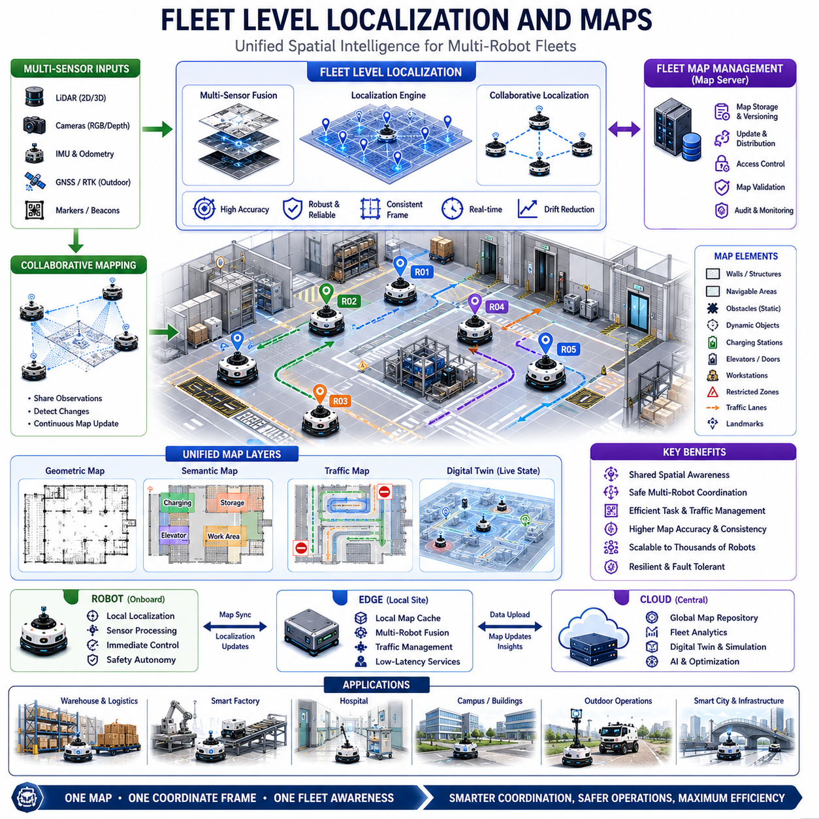
Fleet Level Localization and Maps(플릿 수준 위치추정 및 맵 관리)는 대규모 자율이동로봇 시스템에서 가장 중요한 핵심 기술 중 하나이다. 이 기술은 플릿 내에서 운영되는 모든 로봇이 동일한 공간 정보를 공유하고 일관된 위치 인식을 유지할 수 있도록 지원한다. 개별 로봇의 위치추정(Localization)이 단일 로봇의 위치와 자세를 계산하는 데 집중한다면, 플릿 수준의 위치추정은 수십 대, 수백 대, 나아가 수천 대의 로봇이 동시에 운영되는 환경에서 전체 플릿이 동일한 공간적 이해를 공유하는 것을 목표로 한다. 이는 단순히 각 로봇이 자신의 위치를 정확하게 아는 것에 그치지 않고, 모든 로봇, 인프라, 운영 플랫폼 및 기업 시스템이 동일한 공간 좌표 체계를 기반으로 협력할 수 있도록 만드는 기술이다. Fleet Level Navigation에서 Fleet Level Localization and Maps는 교통 관리, 작업 할당, 플릿 최적화, 다중 로봇 협업, 클라우드-엣지 운영 및 대규모 배포 전략의 기반이 되는 핵심 요소이다.
위치추정은 자율주행 로봇 시스템의 가장 기본적인 기능 중 하나이다. 모든 내비게이션 의사결정은 정확한 위치 정보에 의존한다. 경로 계획, 장애물 회피, 도킹, 충전, 작업 수행 및 플릿 조정은 모두 위치 정보가 정확하다는 전제 위에서 동작한다. 만약 위치 오차가 발생하면 경로 계획 오류, 교통 충돌, 작업 실패 및 운영 비효율로 이어질 수 있다. 플릿 규모가 커질수록 이러한 문제는 더욱 심각해지므로, 전체 플릿 차원에서 일관된 위치추정 성능을 유지하는 것이 매우 중요하다. Fleet Level Localization은 이를 위해 공유 위치추정 서비스, 중앙 집중형 맵 관리, 협업형 맵 생성 및 플릿 수준의 공간 지능을 제공한다.
플릿 위치추정의 핵심 개념은 공통 좌표계(Common Coordinate Framework)이다. 플릿에 속한 모든 로봇은 동일한 좌표계를 사용해야 한다. 그래야 위치 정보, 경로, 작업 지시 및 환경 정보를 정확하게 공유할 수 있다. 만약 로봇마다 서로 다른 좌표계를 사용한다면 위치 정보의 해석이 달라지고 협업이 불가능해진다. 공통 좌표계는 로봇 간 정보 공유, 맵 업데이트, 경로 협업 및 집단 의사결정을 가능하게 하는 필수 요소이다.
플릿 위치추정 시스템은 일반적으로 여러 가지 위치추정 기술을 동시에 사용한다. 실내 환경에서는 LiDAR 기반 위치추정, Visual Localization, AprilTag와 같은 마커 기반 위치추정, 휠 오도메트리, IMU 및 센서 융합 알고리즘이 사용된다. 실외 환경에서는 GNSS, RTK-GNSS, Visual SLAM, LiDAR SLAM, IMU 및 HD 맵이 활용된다. 여러 센서를 결합함으로써 정확도와 신뢰성을 향상시키고 특정 센서의 성능 저하에 대응할 수 있다. 센서 융합은 조명 변화, 장애물 가림, GNSS 신호 손실과 같은 환경 변화에 강인한 위치추정을 가능하게 한다.
맵(Map)은 플릿의 공간 기억 장치라고 할 수 있다. 맵에는 건물 구조, 이동 가능한 공간, 장애물, 교통 구역, 충전 스테이션, 도킹 위치, 엘리베이터, 자동문, 작업 공간, 저장 공간 및 제한 구역 등의 정보가 포함된다. 플릿 수준에서는 맵이 단순한 내비게이션 도구가 아니라 전체 운영 시스템의 핵심 자산이 된다. 모든 로봇은 동일한 맵 정보를 사용하여 일관된 환경 이해를 유지한다.
플릿 시스템에서는 다양한 유형의 맵이 사용된다. 기하학적 맵(Geometric Map)은 벽, 복도, 건물, 지형 등의 물리적 구조를 표현한다. 의미론적 맵(Semantic Map)은 충전기, 작업 공간, 병동, 생산 셀, 창고 구역과 같은 객체의 의미를 추가한다. 교통 맵(Traffic Map)은 이동 규칙, 우선순위 구역, 제한 구역 및 운영 정책을 정의한다. 디지털 트윈 맵은 여기에 실시간 운영 상태와 시설 정보를 추가하여 더욱 풍부한 환경 모델을 제공한다.
플릿 규모가 커질수록 맵 관리의 복잡성도 증가한다. 소규모 환경에서는 하나의 맵으로 충분하지만, 대규모 공장, 병원, 캠퍼스 및 스마트 시티 환경에서는 계층형 맵 구조가 필요하다. 글로벌 맵은 시설 전체를 표현하고, 로컬 맵은 특정 구역의 세부 정보를 제공한다. 이러한 계층 구조는 맵 관리 효율성을 높이고 대규모 운영을 가능하게 한다.
중앙 집중형 맵 서버(Map Server)는 플릿 아키텍처의 핵심 구성 요소이다. 맵 서버는 공식 맵 버전을 관리하고 모든 로봇과 엣지 서버에 업데이트를 배포한다. 환경 변화가 발생하면 변경된 정보가 전체 플릿에 자동으로 전달된다. 이를 통해 맵의 일관성을 유지하고 수작업 개입을 최소화할 수 있다. 또한 맵 버전 관리, 롤백, 검증 및 감사 기능도 제공한다.
협업형 맵 생성(Collaborative Mapping)은 플릿 시스템의 강력한 기능 중 하나이다. 모든 로봇은 센서를 통해 환경을 관찰한다. 이러한 관찰 데이터를 중앙 시스템에 공유함으로써 맵 품질을 지속적으로 향상시킬 수 있다. 새로운 장애물, 시설 변경, 공사, 장비 이동 및 환경 변화는 자동으로 탐지되어 공유 맵에 반영된다.
다중 로봇 SLAM(Multi-Robot SLAM)은 협업형 맵 생성의 대표적인 기술이다. 여러 로봇이 동시에 맵을 생성하고 유지하며 하나의 통합된 환경 모델을 구축한다. 이를 통해 넓은 공간을 더 빠르게 맵핑할 수 있으며, 개별 센서의 한계를 상호 보완할 수 있다. 또한 중복 작업을 줄이고 전체 맵 품질을 향상시킨다.
위치 정확도(Localization Accuracy)는 플릿 운영에서 매우 중요한 성능 지표이다. 창고 물류 로봇은 수 센티미터 수준의 정확도를 요구할 수 있으며, 병원 로봇은 엘리베이터 및 자동문 연동을 위해 더욱 높은 정확도가 필요할 수 있다. 실외 검사 로봇은 RTK 기반 수십 센티미터 수준의 정확도를 요구한다. Fleet Level Localization은 이러한 다양한 요구사항을 만족하면서도 전체 시스템의 일관성을 유지해야 한다.
장기 위치추정(Long-Term Localization)은 또 다른 중요한 과제이다. 환경은 지속적으로 변화한다. 계절 변화, 조명 변화, 장비 이동, 공사 및 사람의 활동으로 인해 초기 맵은 점차 정확성을 잃게 된다. 이를 해결하기 위해 플릿 시스템은 지속적인 맵 업데이트, 의미론적 이해, 동적 특징 선택 및 AI 기반 환경 적응 기술을 사용한다.
동적 환경은 위치추정을 더욱 어렵게 만든다. 공장에는 지게차와 작업자가 움직이고, 병원에는 환자와 의료 장비가 이동하며, 물류센터에서는 재고가 지속적으로 변한다. Fleet Level Localization은 동적 객체 제거, 의미 기반 장면 이해 및 강인한 센서 융합을 통해 영구 구조물과 일시적 객체를 구분한다.
Cloud and Edge Coordination은 플릿 위치추정에서도 중요한 역할을 한다. 클라우드는 대규모 맵 저장, 장기 분석, 디지털 트윈 운영 및 전역 공간 지능을 제공한다. 엣지 서버는 저지연 위치 서비스, 로컬 맵 동기화 및 실시간 환경 업데이트를 지원한다. 로봇은 자체적으로 위치를 계산하면서도 클라우드와 엣지에서 제공하는 정보를 활용한다. 이러한 계층형 구조는 확장성과 실시간성을 동시에 확보한다.
공유 위치추정 서비스는 플릿 효율을 크게 향상시킨다. 한 로봇이 발견한 환경 변화는 즉시 전체 플릿에 공유될 수 있다. 이를 통해 다른 로봇들은 동일한 오류를 반복하지 않고 환경 변화에 빠르게 적응할 수 있다.
교통 관리 시스템은 정확한 위치추정에 크게 의존한다. 플릿 관리자는 모든 로봇의 위치를 정확히 알아야 교통 흐름을 조정하고 충돌을 방지하며 경로를 예약할 수 있다. 위치 오차가 커질수록 교통 혼잡과 충돌 위험이 증가한다.
작업 할당(Task Assignment) 역시 위치 정보에 의존한다. 디스패치 시스템은 로봇의 현재 위치를 기준으로 최적의 작업 배정을 수행한다. 위치 정보가 부정확하면 작업 할당 품질이 저하되고 불필요한 이동이 증가한다.
Global Fleet Optimization은 위치 데이터를 적극적으로 활용한다. 최적화 엔진은 이동 패턴, 혼잡 구역, 경로 효율성 및 작업 흐름을 분석한다. 이를 통해 병목 구간을 제거하고 운영 효율을 지속적으로 향상시킬 수 있다.
디지털 트윈은 플릿 위치추정 시스템에서 점점 더 중요한 역할을 수행한다. 디지털 트윈은 로봇, 시설, 인프라 및 운영 프로세스를 가상 공간에 재현한다. 위치 데이터는 실제 환경과 가상 환경을 실시간으로 동기화한다. 운영자는 플릿 상태를 시각적으로 확인하고 다양한 시뮬레이션을 수행할 수 있다. 이를 통해 위치추정은 단순한 내비게이션 기능을 넘어 전략적 운영 자산으로 발전하게 된다.
인공지능은 위치추정 및 맵 시스템에서도 중요한 역할을 수행하고 있다. 딥러닝 기반 Place Recognition, Visual Localization, Semantic Mapping, Feature Extraction 및 Loop Closure Detection 기술은 위치 정확도를 향상시킨다. AI는 변화하는 환경에 적응하고 위치 신뢰도를 평가하며 맵 유지보수를 자동화하는 데 기여한다.
실외 플릿 환경에서는 GNSS, RTK, Visual Localization, LiDAR Mapping 및 GIS(Geographic Information System)가 통합적으로 사용된다. 절대 위치 정보와 상대 위치 정보를 결합함으로써 넓은 지역에서도 높은 정확도를 유지할 수 있다.
병원에서는 약품, 검체, 식사 및 의료 물품을 운반하는 로봇들이 여러 층과 건물을 이동한다. 공유 맵과 통합 위치추정은 이러한 복잡한 이동을 가능하게 한다. 엘리베이터와 자동문 연동 역시 정확한 위치 정보에 의존한다.
스마트 팩토리에서는 물류 로봇, 자율 지게차, 견인 로봇 및 검사 로봇이 동시에 운영된다. Fleet Level Localization은 이러한 로봇들이 서로 충돌 없이 협력하도록 지원하며 생산 물류를 최적화한다.
물류센터는 가장 복잡한 위치추정 환경 중 하나이다. 수천 개의 저장 위치와 높은 로봇 밀도를 관리하기 위해서는 모든 로봇이 동일한 공간 정보를 공유해야 한다. 이는 주문 처리 효율성과 재고 관리 정확성을 크게 향상시킨다.
사이버 보안 역시 매우 중요하다. 맵 데이터는 기업의 핵심 운영 정보를 포함할 수 있기 때문에 암호화, 인증, 접근 제어, 감사 로그 및 무결성 검증 기술이 적용되어야 한다. 맵 정보가 변조되면 운영 중단이나 안전 사고가 발생할 수 있기 때문이다.
확장성은 플릿 위치추정 시스템 설계의 핵심 요구사항이다. 수십 대에서 수천 대의 로봇으로 확장되더라도 성능이 유지되어야 한다. 이를 위해 분산 맵 서버, 클라우드 네이티브 아키텍처, 확장형 데이터베이스 및 효율적인 동기화 메커니즘이 사용된다.
성능 검증 또한 중요하다. 위치 정확도, 맵 일관성, 동기화 지연시간, 업데이트 신뢰성, 확장성 및 장애 복구 능력은 시뮬레이션, 실험실 테스트 및 현장 검증을 통해 평가되어야 한다.
미래의 Fleet Level Localization and Maps는 AI, 디지털 트윈, 클라우드 로보틱스, 월드 모델(World Model), 멀티에이전트 시스템 및 실시간 공간 지능 기술에 의해 발전할 것이다. 미래의 로봇 플릿은 단순히 정적인 맵에서 자신의 위치를 찾는 수준을 넘어, 전체 플릿이 협력하여 세계 모델을 지속적으로 생성하고 업데이트하며 이해하는 방향으로 발전할 것이다.
결국 Fleet Level Localization and Maps는 대규모 자율 로봇 생태계의 공간적 백본(Spatial Backbone)이 된다. 스마트 팩토리, 스마트 병원, 물류 허브, 공항, 항만, 인프라 검사 시스템, 농업 로봇 및 스마트 시티 환경에서 수천 대의 로봇이 협력적으로 운영될 수 있도록 지원하는 핵심 기술이며, 미래의 자율 로봇 시스템에서 가장 중요한 기반 기술 중 하나로 자리 잡게 될 것이다.

20.6 Remote Monitoring and Control
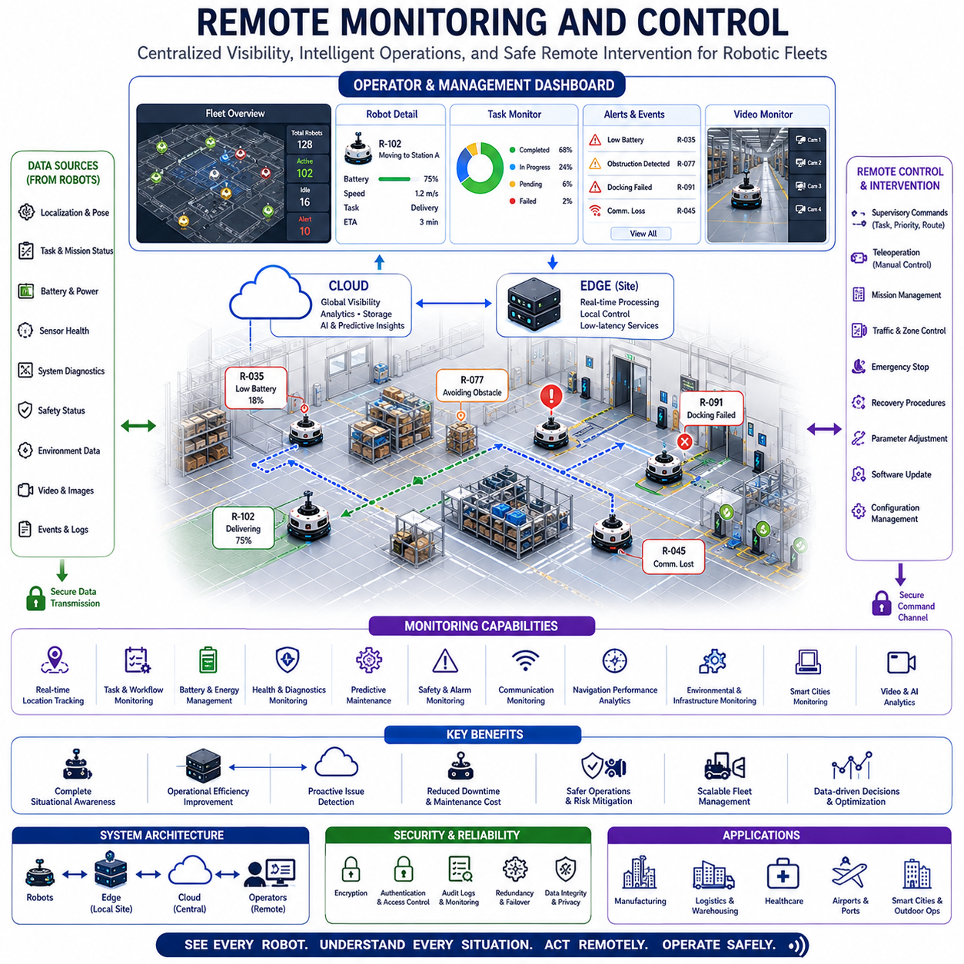
Remote Monitoring and Control(원격 모니터링 및 제어)는 현대적인 Fleet Level Navigation 시스템의 핵심 기능 중 하나로, 운영자, 엔지니어, 관리자 및 기업 시스템이 물리적으로 현장에 존재하지 않더라도 로봇 플릿을 실시간으로 관찰하고, 분석하며, 관리하고, 필요 시 제어할 수 있도록 지원하는 기술이다. 자율이동로봇이 공장, 물류센터, 병원, 공항, 항만, 캠퍼스, 산업단지 및 스마트 시티로 확산됨에 따라 모든 로봇을 현장에서 직접 관리하는 것은 사실상 불가능해지고 있다. Remote Monitoring and Control은 이러한 문제를 해결하기 위해 전체 플릿의 운영 상태를 중앙에서 파악하고, 필요한 경우 즉각적인 개입과 의사결정을 가능하게 하는 디지털 운영 인프라를 제공한다.
Remote Monitoring and Control의 가장 중요한 목적은 전체 플릿에 대한 완전한 가시성(Visibility)을 제공하는 동시에 필요한 경우 적시에 개입할 수 있는 능력을 제공하는 것이다. 자율주행 로봇은 독립적으로 운영되지만, 예기치 못한 상황, 인프라 장애, 환경 변화, 작업 충돌, 안전 사고 및 유지보수 요구사항은 언제든지 발생할 수 있다. 원격 모니터링 시스템은 운영자가 현장에 직접 가지 않고도 이러한 상황을 신속하게 인지하고 대응할 수 있도록 지원한다.
원격 모니터링은 개별 로봇을 하나의 연결된 운영 생태계로 통합하는 역할을 수행한다. 각 로봇은 자신의 위치, 작업 상태, 배터리 상태, 센서 상태, 통신 상태, 내비게이션 성능, 안전 상태 및 환경 정보를 지속적으로 생성한다. 이러한 정보는 중앙 플랫폼으로 전송되어 저장, 분석, 시각화 및 관리된다. 운영자는 대시보드, 디지털 트윈, 분석 플랫폼 및 관제 화면을 통해 전체 플릿의 상태를 실시간으로 확인할 수 있다.
실시간 상황 인식(Real-Time Situational Awareness)은 원격 모니터링의 가장 중요한 기능 중 하나이다. 운영자는 각 로봇이 현재 어디에 있는지, 어떤 작업을 수행하고 있는지, 이상 상황이 발생했는지 여부를 즉시 파악할 수 있어야 한다. 일반적으로 관제 시스템은 시설 맵 위에 로봇 위치를 표시하고, 작업 상태, 교통 상황, 배터리 상태, 충전 현황 및 알람 정보를 통합적으로 제공한다. 이를 통해 운영자는 전체 시스템의 상태를 직관적으로 이해할 수 있다.
위치 모니터링(Location Monitoring)은 원격 운영의 기본 기능이다. 모든 로봇은 자신의 위치와 방향 정보를 지속적으로 전송한다. 운영자는 이를 통해 로봇 이동 경로를 실시간으로 확인할 수 있으며, 과거 이동 이력을 분석하여 성능 평가, 사고 분석 및 운영 최적화를 수행할 수 있다. 수백 대 이상의 로봇이 운영되는 환경에서는 위치 모니터링이 필수적이다.
작업 모니터링(Task Monitoring)은 작업 수행 상태를 추적하는 기능이다. 운영자는 현재 할당된 작업, 작업 진행률, 완료 시간, 대기 작업 수 및 우선순위 상태를 확인할 수 있다. 이를 통해 생산성 분석과 병목 현상 탐지가 가능하며, 작업 지연이나 자원 부족이 발생하기 전에 선제적인 대응이 가능하다.
배터리 및 에너지 모니터링은 플릿 가동률을 유지하기 위한 핵심 기능이다. 배터리 기반 로봇은 지속적인 전력 관리가 필요하다. 원격 모니터링 시스템은 배터리 충전 상태(State of Charge), 충전 스케줄, 충전기 사용 현황, 에너지 소비율 및 배터리 건강 상태를 지속적으로 추적한다. 예측 분석을 통해 남은 운영 시간을 계산하고 전력 부족 위험을 사전에 경고할 수 있다.
로봇 건강 상태 모니터링(Robot Health Monitoring)은 배터리뿐만 아니라 모든 하드웨어와 소프트웨어 구성 요소를 포함한다. 모터, 액추에이터, LiDAR, 카메라, 레이더, 컴퓨팅 장치, 통신 장치 및 안전 시스템은 모두 상태 정보를 생성한다. 원격 모니터링 플랫폼은 이러한 데이터를 분석하여 시스템 상태를 평가하고 이상 징후를 조기에 발견할 수 있도록 지원한다.
예측 유지보수(Predictive Maintenance)는 원격 모니터링의 중요한 응용 분야이다. 기존의 유지보수 방식은 고장이 발생한 후 수리하는 방식이었다. 그러나 예측 유지보수는 온도, 진동, 전류 소비량, 센서 성능 및 배터리 열화 상태 등을 분석하여 미래의 고장을 사전에 예측한다. 이를 통해 다운타임을 줄이고 장비 수명을 연장할 수 있다.
통신 모니터링(Communication Monitoring)은 분산형 로봇 시스템에서 매우 중요하다. 플릿 협업, 클라우드 연결, 맵 동기화 및 원격 제어는 모두 안정적인 통신에 의존한다. 원격 모니터링 시스템은 네트워크 품질, 지연시간, 대역폭 사용량, 패킷 손실률, 신호 강도 및 연결 상태를 지속적으로 평가한다. 통신 문제가 발생하면 즉시 경고를 발생시켜 운영 중단을 방지한다.
내비게이션 모니터링(Navigation Monitoring)은 자율주행 성능을 평가하는 기능이다. 위치 정확도, 경로 계획 품질, 장애물 회피 성능, 경로 효율성, 도킹 성공률 및 주행 신뢰도 등이 지속적으로 분석된다. 엔지니어는 이러한 데이터를 활용하여 내비게이션 알고리즘을 개선할 수 있으며, 문제 발생 시 원인을 신속하게 분석할 수 있다.
안전 모니터링(Safety Monitoring)은 원격 운영 시스템의 가장 중요한 기능 중 하나이다. 로봇은 사람, 차량, 설비 및 다양한 인프라와 동일한 공간을 공유한다. 안전 LiDAR, 비상 정지 장치, 충돌 회피 시스템, 사람 감지 기능 및 속도 제한 기능은 지속적으로 감시된다. 안전 이벤트가 발생하면 즉시 경고가 발생하며, 자동 보호 조치가 실행될 수 있다.
환경 모니터링(Environment Monitoring)은 로봇 외부의 시설 상태를 포함한다. 자동문, 엘리베이터, 충전 스테이션, 환경 센서, 건물 관리 시스템(BMS) 및 산업 설비와 같은 인프라 정보를 통합하여 운영자에게 제공한다. 이를 통해 전체 운영 환경에 대한 포괄적인 이해가 가능해진다.
영상 모니터링(Video Monitoring)은 상황 인식을 크게 향상시킨다. RGB 카메라, Depth Camera, Thermal Camera 및 파노라마 카메라의 실시간 영상은 운영자에게 현장의 시각적 정보를 제공한다. 이는 사고 조사, 원격 검사, 보안 순찰 및 원격 지원에 활용될 수 있다. 최근에는 AI 기반 영상 분석 기술이 적용되어 이상 상황을 자동으로 탐지할 수 있다.
디지털 트윈(Digital Twin)은 원격 운영의 강력한 도구로 자리 잡고 있다. 디지털 트윈은 로봇, 시설, 인프라 및 운영 상태를 가상 공간에 재현한다. 실시간 데이터는 실제 환경과 디지털 환경을 동기화하며, 운영자는 이를 통해 플릿 상태를 시각화하고 시뮬레이션 및 최적화를 수행할 수 있다. 디지털 트윈은 단순 모니터링을 넘어 운영 지능 플랫폼으로 발전하고 있다.
원격 제어(Remote Control)는 모니터링 기능을 보완하는 핵심 기능이다. 대부분의 작업은 자율적으로 수행되지만 일부 상황에서는 인간의 개입이 필요하다. 원격 제어 시스템은 운영자가 작업 수정, 경로 변경, 임무 중단, 복구 절차 실행 또는 직접 제어를 수행할 수 있도록 지원한다.
가장 일반적인 원격 제어 방식은 감독 제어(Supervisory Control)이다. 운영자는 로봇의 세부 동작을 직접 제어하기보다는 작업 우선순위 변경, 새로운 작업 배정, 경로 재설정 및 운영 정책 수정과 같은 고수준 명령을 전달한다. 이를 통해 자율성을 유지하면서도 인간의 전략적 개입이 가능해진다.
텔레오퍼레이션(Teleoperation)은 보다 직접적인 제어 방식이다. 운영자가 원격으로 로봇을 직접 조종하는 방식으로, 복잡한 조작이나 특수 상황에서 활용된다. 원격 검사, 복구 작업, 비정형 환경 대응 및 특수 임무 수행에 효과적이다. 최신 텔레오퍼레이션 시스템은 영상, 센서 데이터, 디지털 맵 및 저지연 통신을 결합하여 높은 수준의 조작성을 제공한다.
예외 상황 처리(Exception Handling)는 원격 제어의 대표적인 활용 사례이다. 대부분의 작업은 자동으로 수행되지만 경로 차단, 장애물, 인프라 고장, 위치 불확실성 또는 센서 이상이 발생하면 인간 운영자의 판단이 필요할 수 있다. 운영자는 원격으로 상황을 평가하고 적절한 조치를 수행한다.
플릿 전체 제어(Fleet-Wide Command and Control)는 수백 대 이상의 로봇을 관리하는 데 필수적이다. 운영자는 개별 로봇뿐 아니라 특정 그룹 또는 전체 플릿에 명령을 내릴 수 있다. 긴급 정지, 소프트웨어 업데이트, 정책 변경, 유지보수 계획 및 작업 재구성 등이 중앙에서 수행될 수 있다.
Cloud and Edge Coordination은 원격 모니터링 및 제어의 핵심 기반 기술이다. 클라우드는 전역 가시성, 장기 데이터 저장, 분석 및 다중 사이트 통합 관리를 담당한다. 엣지 서버는 저지연 모니터링, 현장 제어 및 영상 처리를 담당한다. 로봇은 자율적으로 운영되면서도 클라우드와 엣지 시스템에 지속적으로 정보를 제공한다.
사이버 보안(Cybersecurity)은 원격 운영에서 매우 중요하다. 원격 제어 시스템이 공격받을 경우 안전 사고나 운영 중단이 발생할 수 있다. 따라서 강력한 인증, 접근 제어, 암호화, 감사 로그, 침입 탐지 및 보안 모니터링 기술이 적용된다. 보안은 로봇, 엣지 서버, 클라우드 및 운영자 단말기 전체에 걸쳐 일관되게 적용되어야 한다.
확장성(Scalability)은 대규모 플릿 운영을 위한 필수 조건이다. 원격 모니터링 시스템은 수천 대의 로봇, 수백 개의 시설 및 수많은 데이터 스트림을 처리할 수 있어야 한다. 이를 위해 클라우드 네이티브 아키텍처, 분산 처리 시스템 및 이벤트 기반 플랫폼이 활용된다.
신뢰성(Reliability)과 장애 허용성(Fault Tolerance) 또한 매우 중요하다. 네트워크 장애, 서버 고장, 소프트웨어 오류 및 인프라 문제는 언제든지 발생할 수 있다. 따라서 이중화 서버, 자동 장애 복구, 분산 저장소 및 백업 통신 경로가 적용된다. 특히 병원, 공장 및 물류 허브와 같은 환경에서는 24시간 연속 운영이 요구된다.
제조업에서는 자재 운송 및 생산 지원 로봇을 관리하는 데 활용되며, 병원에서는 약품 배송, 검체 운송 및 서비스 로봇을 모니터링한다. 물류센터에서는 재고 이동과 주문 처리 작업을 관리하며, 실외 환경에서는 순찰 로봇, 검사 로봇, 농업 로봇 및 자율 물류 차량을 원격으로 운영한다.
인공지능은 원격 운영 시스템을 더욱 강력하게 만들고 있다. AI는 운영 데이터를 분석하여 이상 상황을 탐지하고, 고장을 예측하며, 최적의 대응 방안을 제안한다. 또한 알람 우선순위 조정, 운영 상태 요약 및 유지보수 추천 기능을 제공하여 운영자의 부담을 줄인다.
미래의 Remote Monitoring and Control은 더욱 높은 수준의 자동화와 지능화를 갖추게 될 것이다. 디지털 트윈은 더욱 정교해지고, AI는 심층적인 운영 통찰력을 제공하며, 예측 분석은 운영 의사결정을 지원하게 된다. 인간 운영자는 단순 감시자가 아니라 전체 로봇 생태계를 조율하는 오케스트레이터(Orchestrator)의 역할을 수행하게 될 것이다.
결국 Remote Monitoring and Control은 대규모 자율 로봇 플릿 운영의 핵심 플랫폼으로 발전하게 된다. 스마트 팩토리, 스마트 병원, 공항, 항만, 물류 허브, 인프라 검사 시스템, 농업 및 스마트 시티 환경에서 안전성, 신뢰성, 운영 효율성 및 인간-로봇 협업을 보장하는 필수 기술로 자리 잡게 될 것이다. 이를 통해 수천 대의 자율 로봇을 하나의 통합된 운영 시스템으로 관리하고 최적화하는 미래형 로봇 생태계가 실현될 것이다.

20.7 Large Scale Deployment Strategies
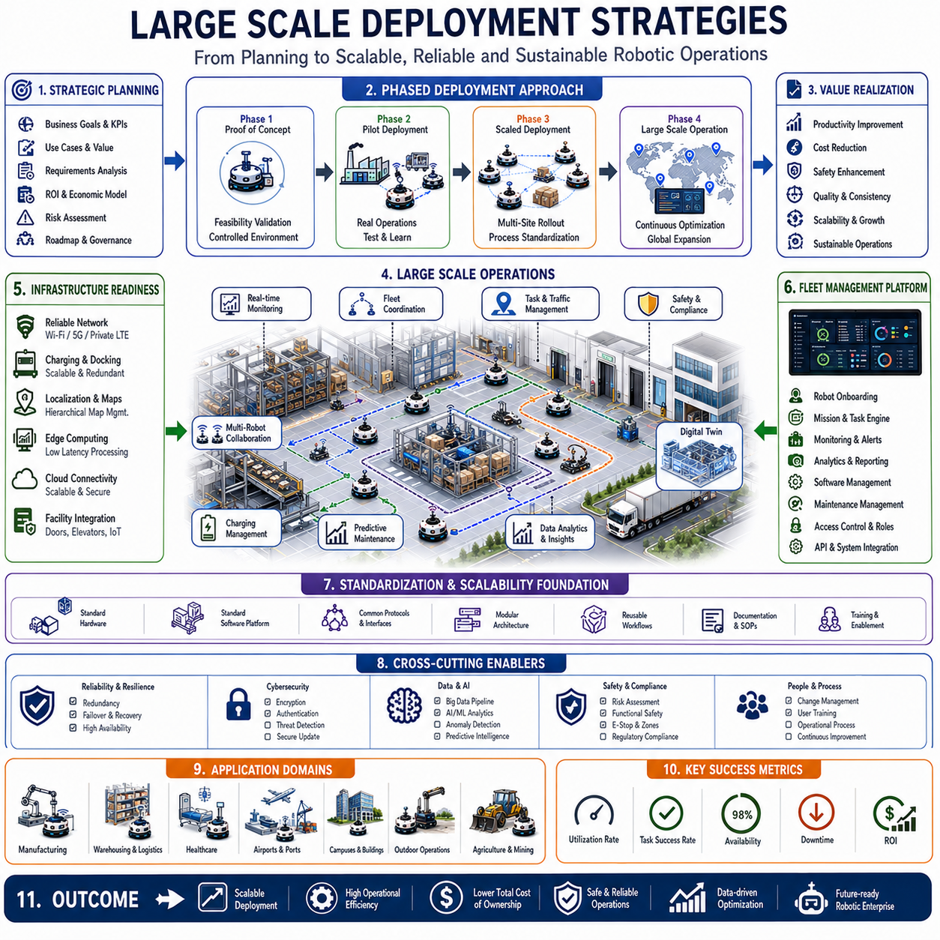
Large Scale Deployment Strategies(대규모 배포 전략)는 자율이동로봇 플릿을 실제 환경에 성공적으로 배치하고 운영하며 유지보수하고 확장하기 위한 방법론, 아키텍처, 운영 체계 및 관리 전략을 의미한다. 개별 로봇 개발이 자율주행 기능 구현에 집중하고, 플릿 관리가 다수의 로봇을 조정하는 데 초점을 둔다면, 대규모 배포 전략은 수백 대에서 수천 대, 나아가 수만 대의 로봇을 하나의 지속 가능한 운영 인프라로 구축하는 데 목적이 있다. 자율 로봇이 공장, 병원, 물류센터, 공항, 항만, 스마트 시티, 농업 현장 및 산업 시설로 빠르게 확산되면서 대규모 배포 전략은 성공적인 로봇 사업의 핵심 요소로 자리 잡고 있다.
대규모 배포의 가장 중요한 목표는 안정적이고 반복 가능하며 확장 가능한 로봇 운영 체계를 구축하는 것이다. 제한된 공간에서 몇 대의 로봇을 운영하는 것과 여러 지역에 걸쳐 수천 대의 로봇을 운영하는 것은 전혀 다른 수준의 복잡성을 가진다. 플릿 규모가 커질수록 통신 인프라, 유지보수, 소프트웨어 관리, 보안, 운영 프로세스, 조직 문화, 규제 준수 및 운영 연속성과 관련된 문제가 급격히 증가한다. Large Scale Deployment Strategies는 이러한 문제를 체계적으로 해결하면서 투자 대비 효과를 극대화하는 것을 목표로 한다.
성공적인 대규모 배포는 첫 번째 로봇이 현장에 투입되기 훨씬 이전부터 시작된다. 전략 수립 단계에서는 배포 목적, 운영 요구사항, 성능 목표, 경제적 효과, 인프라 준비 상태 및 조직 내 역할과 책임을 정의해야 한다. 비즈니스 목표와 로봇 기술이 긴밀하게 연결되어야 하며, 생산성 향상, 인력 보조, 안전 개선, 서비스 품질 향상 및 운영 비용 절감과 같은 명확한 성과 지표가 설정되어야 한다.
배포 계획 수립 과정에서는 운영 환경에 대한 철저한 분석이 필요하다. 공장, 병원, 창고, 공항, 캠퍼스 및 실외 환경은 각각 서로 다른 요구사항과 제약조건을 가진다. 환경 분석은 내비게이션 조건, 통신 환경, 교통 흐름, 안전 요구사항, 작업 프로세스 및 인프라 연동 가능성을 평가하는 과정이다. 실제 환경을 충분히 이해해야만 현실적인 배포 전략을 수립할 수 있다.
인프라 준비는 대규모 배포의 가장 중요한 전제 조건 중 하나이다. 자율 로봇은 안정적인 무선 네트워크, 충전 인프라, 위치추정 시스템, 컴퓨팅 자원, 플릿 관리 플랫폼 및 운영 지원 시설에 의존한다. Wi-Fi, Private 5G, Edge Server, Cloud Platform, 충전 스테이션, 도킹 시스템 및 관제 센터는 현재 운영뿐만 아니라 미래의 확장성까지 고려하여 설계되어야 한다. 많은 프로젝트에서 인프라 부족이 가장 큰 병목 요소로 작용한다.
대규모 배포에서는 일반적으로 단계적 확장 전략(Phased Deployment Strategy)이 적용된다. 처음부터 수백 대의 로봇을 투입하기보다는 소규모 파일럿 프로젝트를 통해 기술과 운영 모델을 검증한 후 점진적으로 확대하는 방식이다. 이러한 접근은 기술적 위험을 줄이고 조직의 적응 시간을 확보하며 운영 노하우를 축적하는 데 도움이 된다.
Proof-of-Concept(개념 검증)은 대부분의 로봇 프로젝트에서 첫 번째 단계이다. 이 단계에서는 로봇이 특정 환경에서 요구되는 작업을 수행할 수 있는지를 검증한다. 위치추정, 자율주행, 플릿 협업, 안전 기능 및 인프라 연동 성능을 집중적으로 평가한다.
Pilot Deployment(파일럿 배포)는 실제 운영 환경에서 수행된다. 실제 작업과 실제 사용자가 참여하며, 기술 검증뿐 아니라 비즈니스 가치와 운영 효율성도 평가한다. 파일럿 프로젝트는 사용자 수용성, 운영 절차, 인프라 문제 및 조직 변화와 관련된 다양한 문제를 발견하는 기회를 제공한다.
파일럿 이후 Production Deployment 단계에서는 로봇 수가 증가하고 운영 시간이 확대되며 시스템 통합 수준도 높아진다. 이 단계에서는 초기 프로젝트에서 얻은 경험을 표준화하여 반복 가능한 배포 프로세스로 전환해야 한다. 표준화된 배포 방법론은 여러 사업장에 걸쳐 일관된 품질을 유지할 수 있게 해준다.
표준화(Standardization)는 대규모 배포 전략의 핵심 원칙이다. 로봇 하드웨어, 소프트웨어 플랫폼, 통신 프로토콜, 운영 절차, 유지보수 체계 및 교육 프로그램을 표준화함으로써 운영 복잡성을 줄이고 유지보수 효율을 높일 수 있다. 또한 표준화는 신규 사업장으로의 확장을 가속화한다.
모듈형 아키텍처(Modular Architecture)는 대규모 배포에서 큰 장점을 제공한다. 로봇, 소프트웨어, 인프라 및 운영 기능을 모듈 형태로 설계하면 필요에 따라 점진적으로 확장할 수 있다. 이는 다양한 고객 요구사항을 수용하면서도 전체 시스템의 일관성을 유지할 수 있게 한다.
플릿 관리 시스템(Fleet Management System)은 대규모 배포의 운영 중심 역할을 수행한다. 로봇 수가 증가할수록 중앙 집중형 가시성과 관리 기능이 필수적이다. FMS는 작업 할당, 교통 관리, 모니터링, 유지보수 관리, 소프트웨어 배포 및 운영 분석 기능을 제공한다. 이를 통해 수천 대의 로봇을 하나의 통합 시스템처럼 운영할 수 있다.
Cloud and Edge Coordination은 대규모 배포에서 매우 중요한 역할을 한다. 클라우드는 중앙 집중형 관리, 데이터 분석, AI 학습 및 글로벌 가시성을 제공한다. 엣지 시스템은 현장 중심의 실시간 응답성과 저지연 서비스를 제공한다. 이 둘의 조합은 대규모 운영에서 필수적인 구조가 된다.
위치추정과 맵 관리 역시 체계적인 전략이 필요하다. 여러 건물, 캠퍼스, 공장 및 실외 환경에 걸쳐 운영되는 플릿은 계층형 맵 구조를 필요로 한다. 글로벌 맵, 지역 맵 및 로컬 맵을 결합하여 확장성을 확보하고 일관성을 유지해야 한다.
통신 인프라는 대규모 운영을 지원할 수 있도록 설계되어야 한다. 수천 대의 로봇은 텔레메트리, 영상 데이터, 진단 정보, 소프트웨어 업데이트 및 운영 데이터를 지속적으로 전송한다. 따라서 충분한 대역폭과 높은 신뢰성을 갖춘 네트워크가 필수적이다. Private 5G, Mesh Network 및 Edge Processing 기술은 이러한 요구사항을 충족하는 데 도움을 준다.
사이버 보안은 플릿 규모가 커질수록 더욱 중요해진다. 수천 대의 로봇은 거대한 공격 표면(Attack Surface)을 형성한다. 인증, 암호화, 접근 제어, 침입 탐지, 보안 업데이트 및 지속적인 취약점 관리가 필수적으로 적용되어야 한다.
소프트웨어 생명주기 관리(Software Lifecycle Management)는 대규모 플릿 운영의 핵심 과제 중 하나이다. 수백 대 이상의 로봇은 지속적인 기능 개선, 보안 패치, AI 모델 업데이트 및 설정 변경이 필요하다. 이를 위해 OTA(Over-The-Air) 업데이트 시스템, 버전 관리, 롤백 기능 및 자동 검증 체계가 필요하다.
운영 신뢰성(Reliability)은 성공적인 배포의 핵심 요소이다. 하드웨어 고장, 네트워크 장애, 소프트웨어 오류 및 인프라 문제는 언제든지 발생할 수 있다. 따라서 이중화 시스템, 장애 복구 기능, 백업 인프라 및 자율 복구 메커니즘이 필수적이다.
유지보수 전략 역시 규모에 따라 변화한다. 소규모 플릿에서는 고장 후 수리가 가능하지만, 수천 대 규모에서는 예측 유지보수(Predictive Maintenance)가 필수적이다. 센서 데이터와 운영 데이터를 분석하여 고장을 사전에 예측하고 계획된 유지보수를 수행함으로써 가동률을 극대화할 수 있다.
인적 요소(Human Factors)는 기술만큼 중요하다. 로봇은 기존 작업자와 협력해야 하며, 조직은 새로운 운영 방식에 적응해야 한다. 교육 프로그램, 운영 절차, 안전 교육, 변화 관리 및 사용자 참여 전략은 성공적인 도입의 핵심 요소이다.
안전 관리(Safety Management)는 배포 규모가 증가할수록 더욱 중요해진다. 로봇은 사람, 차량, 장비 및 중요 인프라와 동일한 공간에서 운영된다. 위험 분석, 기능 안전, 운영 절차, 비상 대응 계획 및 규제 준수 프로그램이 필수적으로 적용되어야 한다.
규제 준수(Regulatory Compliance) 역시 중요한 고려사항이다. 산업 안전 규정, 의료 규정, 개인정보 보호법, 사이버 보안 규정 및 자율 시스템 관련 법규는 국가와 산업에 따라 다르다. 대규모 배포 전략은 이러한 규제 요구사항을 사전에 반영해야 한다.
성능 측정은 지속적인 개선의 기반이 된다. 로봇 활용률, 작업 완료 시간, 처리량, 에너지 효율, 유지보수 비용, 소프트웨어 신뢰성 및 투자 대비 수익률(ROI)과 같은 KPI를 지속적으로 분석해야 한다.
운영 분석(Operational Analytics)은 대규모 운영에서 매우 중요한 역할을 한다. 수많은 로봇이 생성하는 데이터를 분석함으로써 운영 효율을 개선하고 병목 현상을 제거하며 새로운 최적화 기회를 발견할 수 있다.
인공지능은 대규모 배포의 확장성을 크게 향상시킨다. AI는 작업 할당, 교통 관리, 예측 유지보수, 이상 탐지, 에너지 최적화 및 운영 계획 수립을 지원한다. 머신러닝 모델은 플릿 전체의 경험을 학습하여 지속적으로 성능을 향상시킨다.
디지털 트윈은 배포 계획과 운영 최적화를 지원하는 강력한 도구이다. 가상 환경에서 새로운 전략을 시험하고 운영 시나리오를 시뮬레이션할 수 있기 때문에 실제 운영 리스크를 줄일 수 있다.
다중 사이트(Multi-Site) 운영은 추가적인 복잡성을 수반한다. 기업은 여러 공장, 병원, 물류센터 및 국가에 걸쳐 로봇을 운영할 수 있다. 표준화된 플랫폼과 중앙 집중형 관리 체계를 통해 여러 지역에서 일관된 성능을 유지할 수 있다.
제조 환경에서는 자재 운송 로봇, 자율 지게차, 견인 로봇 및 검사 로봇이 생산 프로세스와 긴밀하게 통합되어야 한다. 병원에서는 약품 배송, 검체 운송 및 서비스 로봇이 환자 안전과 규제 요구사항을 만족해야 한다. 물류센터에서는 수천 대의 로봇이 동시에 재고 이동과 주문 처리를 수행할 수 있다.
실외 환경에서는 날씨, 지형, 통신 품질 및 규제 문제까지 고려해야 한다. 농업 로봇, 순찰 로봇, 인프라 검사 로봇 및 자율 물류 차량은 매우 넓은 지역에서 운영되므로 별도의 배포 전략이 요구된다.
미래의 Large Scale Deployment Strategies는 Cloud-Native Robotics, AI, Digital Twin, Foundation Model, World Model 및 Multi-Agent System 기술에 의해 더욱 발전할 것이다. 배포 과정 자체가 자동화되고, 인프라와 운영 정책이 스스로 최적화되며, 로봇 플릿은 인간의 개입을 최소화하면서도 지속적으로 성능을 향상시키는 방향으로 발전할 것이다.
결국 Large Scale Deployment Strategies는 개별 로봇 기술을 실제 산업 인프라로 전환하는 연결 고리 역할을 한다. 미래에는 스마트 팩토리, 스마트 병원, 물류 네트워크, 공항, 항만, 스마트 시티 및 국가 기반시설 전반에 걸쳐 수천 대의 자율 로봇이 운영될 것이며, 이러한 거대한 로봇 생태계를 안정적이고 효율적으로 구축하고 운영하기 위한 핵심 학문이 바로 대규모 배포 전략이 될 것이다. 이는 자율 로봇을 단순한 기술 장비가 아닌 미래 산업과 사회를 지탱하는 핵심 운영 인프라로 발전시키는 기반이 될 것이다.

20.8 Fleet Performance Validation
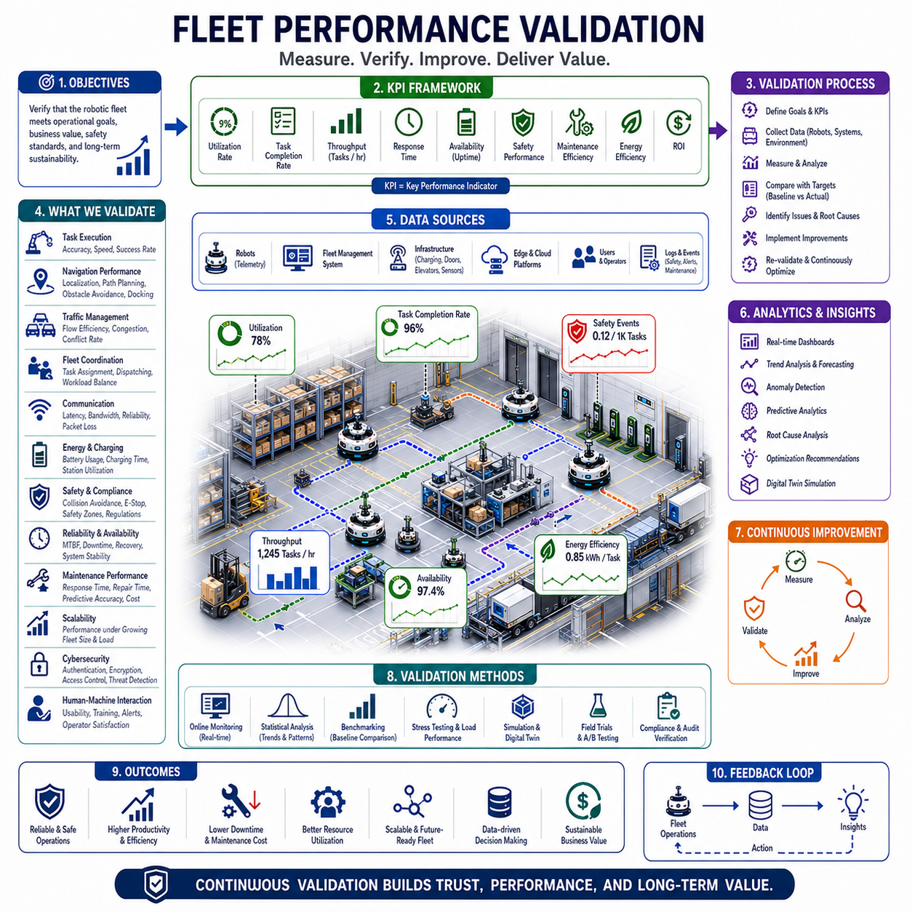
Fleet Performance Validation(플릿 성능 검증)은 실제 환경에서 운영되는 자율 로봇 플릿의 성능, 효율성, 신뢰성, 확장성, 안전성 및 운영 효과를 체계적으로 평가하고 검증하며 지속적으로 개선하는 과정이다. 개별 로봇 테스트가 단일 로봇의 기능을 검증하는 데 초점을 맞춘다면, 플릿 성능 검증은 여러 대의 로봇이 하나의 통합 시스템으로 운영될 때 나타나는 집단적 성능과 운영 효과를 평가하는 데 목적이 있다. 수십 대, 수백 대, 수천 대의 자율이동로봇이 동시에 운영되는 현대적인 환경에서는 플릿 수준의 성능 검증이 필수적인 분야가 되었으며, 이를 통해 로봇 시스템이 운영 목표, 비즈니스 요구사항, 규제 기준 및 고객 기대치를 지속적으로 충족하는지 확인할 수 있다.
플릿 성능 검증의 가장 중요한 목적은 실제 운영 환경에서 로봇 플릿이 의도된 목표를 달성할 수 있는지를 확인하는 것이다. 개별 로봇이 우수한 자율주행 기능과 정교한 소프트웨어를 보유하고 있더라도, 전체 시스템이 효율적으로 운영되지 못하면 기대한 비즈니스 가치를 창출할 수 없다. 따라서 플릿 성능 검증은 단순한 기술 요소가 아니라 전체 운영 생태계를 평가한다. 여기에는 로봇 성능뿐만 아니라 플릿 협업, 교통 관리, 자원 활용, 유지보수 효율, 운영 복원력 및 장기 지속 가능성이 포함된다.
성능 검증은 명확한 목표 설정에서 시작된다. 조직은 플릿 운영을 통해 달성하고자 하는 목표를 정량적으로 정의해야 한다. 이러한 목표에는 처리량(Throughput), 작업 완료율(Task Completion Rate), 플릿 활용률(Fleet Utilization), 응답 시간(Response Time), 가동률(Availability), 안전 성능, 유지보수 효율, 에너지 소비량 및 투자 대비 수익률(ROI)이 포함될 수 있다. 명확한 목표가 없다면 성능 평가는 주관적일 수밖에 없다. Fleet Performance Validation은 이러한 목표를 측정 가능한 수치로 변환하여 지속적으로 관리할 수 있도록 한다.
핵심성과지표(KPI)는 플릿 성능 검증의 기본 요소이다. 플릿 활용률은 로봇이 실제로 생산적인 작업을 수행한 시간을 측정한다. 작업 완료율은 주어진 작업이 얼마나 성공적으로 완료되었는지를 평가한다. 처리량은 일정 기간 동안 수행된 작업의 총량을 의미한다. 응답 시간은 작업 요청에 대해 로봇이 얼마나 빠르게 반응하는지를 나타낸다. 가동률은 로봇이 실제 운영 가능한 상태로 유지되는 시간을 의미한다. 이러한 KPI들은 플릿 전체의 운영 상태를 객관적으로 평가할 수 있는 기준이 된다.
작업 수행 성능(Task Execution Performance)은 검증의 가장 중요한 영역 중 하나이다. 모든 로봇 플릿은 자재 운송, 약품 배송, 견인 작업, 검사 활동, 물류 지원 또는 생산 보조와 같은 특정 목적을 수행하기 위해 존재한다. 성능 검증은 작업 정확도, 수행 속도, 임무 성공률, 스케줄링 효율 및 서비스 수준 준수 여부를 평가한다. 이를 통해 운영 프로세스가 의도한 대로 동작하는지 확인할 수 있다.
내비게이션 성능 검증(Navigation Performance Validation)은 자율주행 능력을 평가한다. 위치추정 정확도, 경로 계획 효율성, 장애물 회피 성공률, 경로 추종 정확도, 도킹 성공률, 충전 정렬 정확도 및 장애 복구 능력 등이 주요 평가 항목이다. 자율주행은 로봇 운영의 기반이므로 가장 집중적으로 평가되는 분야 중 하나이다.
위치추정 성능 검증(Localization Validation)은 모든 플릿 기능의 기초가 된다. 위치 오차는 경로 비효율, 교통 충돌, 도킹 실패 및 작업 수행 오류를 유발할 수 있다. 따라서 다양한 환경 조건에서 위치 정확도를 지속적으로 측정하고 검증해야 한다. 또한 환경 변화, 시설 개조, 계절 변화 및 운영 조건 변화에 대한 장기적인 위치 안정성도 평가 대상이 된다.
교통 관리 성능 검증(Traffic Management Validation)은 플릿이 얼마나 효율적으로 이동을 조정하는지를 평가한다. 로봇 수가 증가하면 교통 혼잡은 전체 성능에 큰 영향을 미친다. 교차로 통과 효율, 경로 충돌 빈도, 대기 시간, 경로 예약 성공률 및 교통 제어 효율성을 측정함으로써 병목 구간을 찾아낼 수 있다.
작업 할당 및 디스패치 성능 검증(Task Assignment and Dispatch Validation)은 플릿 관리 시스템의 의사결정 품질을 평가한다. 시스템은 적절한 로봇에 작업을 할당하고 작업량을 균형 있게 분배해야 한다. 또한 이동 거리를 최소화하고 우선순위를 반영해야 한다. 작업 배정 효율, 작업 분배 균형도, 디스패치 응답 시간 및 생산성 향상 효과는 주요 평가 지표가 된다.
Global Fleet Optimization 성능 검증은 최적화 알고리즘의 효과를 평가하는 과정이다. 현대적인 플릿 시스템은 경로 최적화, 충전 계획, 자원 배분, 유지보수 스케줄링 및 작업 흐름 최적화를 수행한다. 성능 검증은 최적화 적용 전후의 처리량, 에너지 효율, 작업 완료 속도 및 자원 활용률을 비교하여 실제 개선 효과를 측정한다.
통신 성능 검증(Communication Validation)은 분산형 로봇 시스템에서 매우 중요하다. 플릿 운영은 로봇, 엣지 서버, 클라우드 플랫폼 및 인프라 간의 안정적인 데이터 교환에 의존한다. 지연시간, 대역폭 사용량, 패킷 손실률, 연결 안정성 및 데이터 동기화 성능을 측정하여 통신 품질을 평가한다. 통신 문제는 전체 플릿 운영에 영향을 줄 수 있으므로 반드시 검증되어야 한다.
Cloud and Edge Coordination 성능 검증은 클라우드-엣지 아키텍처가 의도한 성능을 제공하는지 평가한다. 작업 분배 효율, 처리 지연시간, 데이터 동기화 성능, 장애 전환(Failover) 능력 및 시스템 응답성을 측정한다. 이를 통해 확장성과 실시간성이 동시에 확보되는지를 확인할 수 있다.
배터리 및 에너지 성능 검증(Energy Performance Validation)은 지속 가능한 플릿 운영을 위해 중요하다. 에너지 소비 패턴, 충전 효율, 배터리 활용률, 충전 스테이션 사용률, 에너지 예측 정확도 및 배터리 열화 추세를 분석한다. 에너지 최적화는 운영 비용 절감과 직결된다.
충전 인프라 성능 검증은 플릿 전체의 생산성에 큰 영향을 미친다. 충전기 사용률, 충전 대기 시간, 충전 성공률, 충전 주기 효율성 및 에너지 분배 효율을 평가한다. 대규모 플릿에서는 충전 인프라가 병목 요소가 될 수 있기 때문에 별도의 검증이 필요하다.
안전 성능 검증(Safety Validation)은 플릿 검증에서 가장 중요한 요소 중 하나이다. 로봇은 사람, 차량, 장비 및 중요 인프라와 함께 운영된다. 충돌 회피 성능, 비상 정지 기능, 안전 구역 관리, 사람 감지 정확도, 위험 대응 능력 및 사고 처리 절차를 평가한다. 안전은 생산성보다 우선되는 핵심 지표이다.
신뢰성 검증(Reliability Validation)은 장기간 안정적으로 운영될 수 있는지를 평가한다. 평균 고장 간격(MTBF), 임무 성공률, 복구 능력, 소프트웨어 안정성, 하드웨어 내구성 및 운영 연속성을 측정한다. 특히 생산 및 의료 환경에서는 높은 신뢰성이 필수적이다.
가동률 검증(Availability Validation)은 로봇이 실제 작업 가능한 상태로 유지되는 시간을 평가한다. 유지보수, 충전, 통신 장애, 소프트웨어 오류 및 하드웨어 문제로 인한 다운타임을 분석하여 운영 가능 시간을 극대화할 수 있는 방법을 찾는다.
유지보수 성능 검증(Maintenance Performance Validation)은 유지보수 체계의 효율성을 평가한다. 유지보수 응답 시간, 수리 시간, 예비 부품 확보율, 예측 유지보수 정확도 및 유지보수 비용을 분석한다. 효율적인 유지보수는 장기적인 플릿 운영 성공의 핵심 요소이다.
확장성 검증(Scalability Validation)은 플릿 규모가 증가할 때 시스템이 어떻게 동작하는지를 평가한다. 10대의 로봇으로는 문제가 없던 시스템이 100대 또는 1000대로 확대될 경우 성능 저하가 발생할 수 있다. 따라서 플릿 관리 시스템, 통신 인프라, 맵 서비스, 클라우드 플랫폼 및 운영 프로세스가 증가하는 부하를 감당할 수 있는지 검증해야 한다.
사이버 보안 검증(Cybersecurity Validation)은 최근 매우 중요한 분야로 부상하고 있다. 로봇, 클라우드, 네트워크 및 플릿 관리 플랫폼은 모두 공격 대상이 될 수 있다. 인증, 암호화, 접근 제어, 침입 탐지, 취약점 관리 및 사고 대응 체계를 검증하여 시스템의 보안성을 확보해야 한다.
인간-로봇 상호작용(Human-Machine Interaction) 검증은 운영자와 로봇 간 협업의 효율성을 평가한다. 사용자 인터페이스의 사용성, 경고 관리 시스템, 교육 프로그램, 의사결정 지원 기능 및 사용자 수용성을 평가함으로써 실제 운영 효율을 향상시킬 수 있다.
디지털 트윈(Digital Twin)은 성능 검증의 강력한 도구이다. 로봇, 시설, 작업 흐름 및 인프라를 가상 공간에 재현함으로써 실제 운영 전에 다양한 시나리오를 시험할 수 있다. 디지털 트윈은 성능 예측, 최적화 검증, 고장 분석 및 운영 계획 수립을 지원한다.
인공지능은 성능 검증 시스템에 점점 더 많이 활용되고 있다. AI는 운영 데이터를 분석하여 패턴을 발견하고, 이상 상황을 탐지하며, 성능 저하를 예측하고, 개선 방안을 추천한다. 인간 분석가가 발견하기 어려운 문제를 자동으로 찾아낼 수 있다는 점에서 매우 유용하다.
운영 분석(Operational Analytics)은 데이터 기반 검증의 핵심이다. 로봇이 생성하는 이동 데이터, 작업 데이터, 에너지 사용 정보, 유지보수 기록 및 안전 이벤트를 분석하여 객관적인 성능 평가를 수행한다. 이를 통해 플릿 운영을 지속적으로 개선할 수 있다.
검증 방식은 적용 분야에 따라 달라진다. 제조업은 처리량과 생산 연계성을 중시하며, 병원은 안전성과 서비스 품질을 중요하게 평가한다. 물류센터는 주문 처리 효율과 확장성을, 실외 환경은 내환경성과 통신 안정성을 중점적으로 검증한다.
최근에는 일회성 검증이 아닌 지속적 검증(Continuous Validation)이 중요해지고 있다. 실시간 대시보드, 자동 보고서, 예측 분석, 이상 탐지 시스템 및 디지털 트윈을 활용하여 운영 중에도 지속적으로 성능을 평가한다. 이를 통해 변화하는 환경에 신속하게 대응할 수 있다.
미래의 Fleet Performance Validation은 더욱 지능적이고 자율적인 방향으로 발전할 것이다. AI, 디지털 트윈, 월드 모델(World Model), 클라우드 로보틱스 및 멀티에이전트 시스템이 결합되어 플릿이 스스로 자신의 성능을 평가하고 최적화하는 단계로 발전하게 될 것이다.
결국 Fleet Performance Validation은 자율 로봇 플릿이 안전하고 효율적이며 신뢰성 있게 운영되는지를 보장하는 핵심 프레임워크이다. 스마트 팩토리, 스마트 병원, 물류 허브, 공항, 항만, 농업 및 스마트 시티 환경에서 플릿 성능 검증은 로봇 시스템이 단순한 기술 시연을 넘어 실제 비즈니스 가치를 창출하는 운영 인프라로 발전할 수 있도록 하는 핵심 기반이 된다. 지속적인 측정과 개선을 통해 로봇 플릿은 더욱 높은 생산성, 안전성, 경제성 및 확장성을 달성하게 될 것이다.

